网络空间应用模式研究

结题报告

天津市滨海新区大港教师进修学校
2020年10月
摘 要

伴随着信息时代成长起来的“数字土著”一代对个性化学习及其学习环境提出了现实的需求，而“网络学习空间人人通”作为基于实名制的网络教与学环境的个性化应用,也成为教育信息化领域关注的焦点。目前,“网络学习空间人人通”建设取得了一定的成果,本项目的研究借助滨海新区信息化发展的大形势，依托滨海新区“人人通”平台搭建和应用推广的过程，在研究的三年时间里，也正是天津市开展第三轮义务教育学校现代化达标建设工作的时间，也正值信息化1.0向2.0转段升级的过程中，我们充分利用这些契机，在推动本区域义务教育学校信息化建设和应用的过程中，在推进教育信息化转段升级的过程中，深入开展了网络学习空间应用模式的课题研究。
本研究重点从学习者的学习需求和期待与网络学习空间自身所具有的特征这两大视角审视个人学习空间，重点研究网络空间在教学中的应用、在教研中的应用、在家校互动中的应用三个领域的模式构建,推进网络学习空间与日常教育教学的契合度。
研究中，课题组成员梳理了市区级平台，并积极参与区级平台的建设和维护，同时大量阅读文献，理解政策文件，以科学的理论和先进的技术手段支撑，完成网络学习空间应用模式的构建。同时关注应用的推动，定期进行应用案例分析和分享，力求在研究中提升师生的信息素养，提升学校信息化应用水平。
本研究主要采用行动研究法，总结提炼出网络学校空间应用的模式和策略，尤其在线学习与课堂教学有机融合的关键性问题——混合式教学模式的设计方面做了重点研究和整理，创造性地提出混合式教学模式的设计策略，使学生的自主学习与课堂教学的结合更加紧密。

关键词：网络学习空间 在线教学 网络教研 家校互动
一、课题研究背景
（一）问题的由来
2010年左右,“大数据”一词进入人们的视野,让各个领域认识到这又是一场信息化的革命。在信息化的飞速发展下,越来越多的人愿意通过便捷的网络来进行学习,而在进行网络学习的过程中一定会产生多种且大量的数据,教育研究者们开始关注如何有效地对这些数据进行分析以优化教学效果。学习分析技术是伴随着“大数据”产生的一项新兴的技术,通过获得学生在学习空间学习时产生的各种行为数据,使用定量与定性结合的方法对数据进行分析,以分析结果的反馈为依据,以期达到促进教学与学习效果的目的。
2012年9月刘延东同志在国家教育信息化工作电视电话会议上指出:“十二五”期间,要以建设好“三通两平台”为抓手,即“宽带网络校校通、优质资源班班通、网络学习空间人人通”,建设教育资源公共服务平台和教育管理公共服务平台。
“十二五”以来，随着我国教育信息化的快速发展,数字化教育环境的建设迈入了新的阶段,全国各地掀起了“三通两平台”的建设热潮。其中“网络学习空间人人通”作为基于实名制的网络教与学环境的个性化应用,更是成为了教育信息化领域关注的焦点。同时,伴随着信息时代成长起来的“数字土著”一代也对个性化学习及其学习环境提出了更加现实的需求。特别是《教育信息化十年发展规划(2011-2020年)》发布和首次全国教育信息化工作会议召开以来，以“三通两平台”为主要标志的各项工作取得了突破性进展。本区域学校网络教学环境大幅改善，中小学校互联网接入率已达100%，多媒体教室普及率达100%；优质数字教育资源日益丰富，信息化教学日渐普及，率先实现了“宽带网络校校通”和“优质资源班班通”，全国6000万名师生已通过“网络学习空间”探索网络条件下的新型教学、学习与教研模式，而本地区，网络学习空间应用模式研究还没有开展起来。
国家教育信息化“十三五”规划提出：以“构建网络化、数字化、个性化、终身化的教育体系，建设‘人人皆学、处处能学、时时可学’的学习型社会，培养大批创新人才”为发展方向；大力推进“网络学习空间人人通”，网络学习空间应用普及化，基本形成与学习型社会建设需求相适应的信息化支撑服务体系；实现“一生一空间、生生有特色”等相关工作任务。网络学习空间在教育教学中的应用再次被作为重点工作提上日程,网络学习空间应用模式研究势在必行。
（二）国内外研究现状
1.国外研究现状
苹果明日教室（ACOT）是公立学校、大学、研究机构和苹果公司合作开展的一项研究。研究最初始于一个想法，即“如果教师和学生在需要的时候，计算机总能得到满足，将会发生什么”这意味着技术是随时随地可以获取的，不管是在教室还是在机房，是学校还是在家里。ACOT开始于1985年，目标是研究教师和学生如何通过使用技术来改变教与学。该项目经过十年的研究，创造性地把建构主义学习理论和技术支持的课堂结合起来，提出一系列有效的教学模式，并对教师专业发展提供了宝贵的经验。ACOT2项目的背景是美国中学教育的高辍学率和不能毕业率，而当前教育改革没有一种切实可行的措施。^{[1]}据此，ACOT2试图根据新一代学习者的特征，提供一些基本的设计原则。
英国学习技术联合会指出：“尽管有关技术的有效性的研究仍然还很多，但是在很多欧美国家有一个重要的研究增长趋势，即构建一个技术丰富的学习环境，并研究在这种环境中热定的教学方法获学习方法的有效性。”^{[2]}该报告在论述未来研究方向时，指出学习空间是未来研究的一个重点。报告提出设计21世纪的学习，需要为学生提供灵活、多变、支持多种教学法的学习空间；未来的学习空间可以用四个关键词来概括，即动机、写作、个性化和灵活；学习空间要能激发学生的学习动机，支持学生的写作学习，能为学生提供个性化环境。
国外的很多翻转课堂实践研究证明翻转课堂带来了良好的教学效果。关于翻转课堂学习效果研究，国外根据2012年6月美国教育咨询公司ClassroomWindow发布了一项调查报告揭示了翻转课堂的应用价值，报告显示:88%受访教师表示翻转课堂提高了他们的职业满意度；67%受访教师表示学生标准化考试成绩得到提高；80%受访教师声称他们的学生的学习态度得到改善；99%受访教师表示下一年将继续采用翻转课堂模式。国外翻转课堂在实践上的研究取得了很大的成果，相对比较成熟也形成了固定的模型；但是对翻转课堂的内涵、特征、构成要素及优缺点等进行研究的比较少。
2.国内研究现状
随着"三通两平台"政策的提出,网络学习空间已经成为学术界高度关注的主题，以中国知网(CNKI)数据库收录的网络学习空间相关的文献探究我国网络学习空间领域的研究现状和发展趋势表明，当前的研究主要集中在网络学习空间内涵、教学模式、学习方式三个方面。网络学习空间顺应了学习者个性化学习的需要,具有突破时空限制的特点，迅速成为国内研究者关注的热点。网络学习空间应用主要围绕1.对学习空间构建和设计，尤其是个人学习空间的构建问题；2.空间的应用问题；3.从区域层面推进空间的建设问题这三方面来展开研究的。
2018年教育部下发了《教育信息化2.0行动计划》、《网络学习空间建设与应用指南》等文件，为网络学习空间的建设与应用指明了方向。从《指南》编写的框架可以看出：学习空间支持跟踪、监测学生学习全过程，开展学情分析、学习诊断等，实现精准教学、个性化资源与作业推送等；支持在线作业发布、在线作业批改、在线组卷、在线测试等，实现分层、个性化智能测评与诊断；提供直播、点播等教学环境，支持在线授课、远程辅导、协同教学等；提供虚拟仿真实验、实训等环境，支持学生开展探究与虚拟实践活动。也就是，利用网络学习空间组织在线学习是足够的，而且地方政府也都已基本完成网络学习空间的建设。
2020年上半年，一场疫情让在线教学登上历史舞台，政府指导、老师自主、家长配合，从最初的混乱、茫然，到后期的有条不紊，网络直播、在线打卡、各种群聊……老师们灵活应用腾讯会议、微校100、微信群、问卷星、洋葱数学、邮箱、百度网盘、一起作业……各种平台、工具软件，实现“停课不停学、学习不延期”，过程中各显神通，平稳完成学习任务，师生信息素养也在不断提升。
其间也暴露了很多问题。第一，学生自主学习能力弱，学习靠家长陪，作业靠老师追；第二，教师对在线教学的研究多停留在班级授课制模式转移到线上教学，对“停课不停学”的理解尚浅，对在线教学规律的研究不够，对在线教学模式的提炼不够。体现在实际的在线教学中表现为借助互联网技术，与教学活动进行了简单的叠加应用，在网络直播课堂中，教师简单地将线下课堂授课搬到网上，进行粗暴复制。第三，大部分教师还没有建立起“网络空间人人通”的认识，在线教学的方式大都利用微信群分享视频，观看授课视频，做好笔记，建议保存视频，以备复习时用。微信的便捷性让大家都忽略了网络学习空间对资源管理的系统性和课程性。第四，三个月的在线学习，由于教师不能面对面地进行教育观察，微信等软件大都没有过程性数据留存，教师只能凭借期末一纸试卷的成绩给家长一个学生在线学习成果的汇报，其依据是片面的。
（三）研究的目的、意义
1.研究目的
本文通过文献研究法，对网络学习环境和网络学习空间的发展脉络进行了梳理，归纳分析网络学习空间的研究现状。在此基础上，界定网络学习空间的概念、特点和功能，以“互联网+”的思维对网络学习空间的核心价值进行分析。从学习者的学习需求和期待与网络学习空间自身所具有的特征这两大视角审视个人学习空间，使网络学习空间的设计和开发与师生需求结合。深入研究网络学习的理论依据，详细分析网络学习空间具备的主要功能，加强和规范网络学习空间资源建设。重点从理论解析、模式构建和教学实验对网络学习空间应用模式展开了实证研究。结合网络学习空间的功能特点和环境背景探究学习活动模式,以求达到有效应用网络学习空间，提高网络学习空间与日常教育教学的契合度。
2．研究意义
选定此研究课题的时候正值“十二五”结束“十三五”开启，学习环境走向虚实融合；智能终端和可穿戴设备成为常规学习设备；虚拟学习空间与物理学习空间实现无缝衔接；区域学习中心聚合智力资源与数字教育资源，有条件依托个性化引擎为学习者提供个性化服务。
教育部《关于加强网络学习空间建设与应用的指导意见》，提出到2022年，面向各级各类教育、全体教师和适龄学生，全面普及绿色安全、可管可控、功能完备、特色鲜明的实名制空间。在实施层面，指导意见提出了8项主要任务，包括：整体推进网络学习空间建设，全面实现“一人一空间”；发挥空间主渠道作用，优化教育资源配置；推动管理者率先应用，促进教育治理现代化；组织教师创新应用，实现教学应用常态化；组织教师创新应用，实现教学应用常态化；引导学生主动应用，实现学习应用常态化；鼓励家长积极应用，实现家校互动常态化；加强能力建设，提升空间应用和支持服务水平；加强典型区域和学校培育，促进空间应用推广普及。
该项目的研究恰逢教育信息化1.0向2.0的转段升级，《教育信息化2.0行动计划》《网络学习空间建设与应用指南》等纲领性文件，为研究提供了研究指南，又恰逢天津市第三轮现代化达标，为研究提供了实践和应用推动的舞台。
二、研究依据
（一）理论依据
1.多元智能理论：美国教育家加德纳提出多元智能理论认为，在每个儿童身上都不同程度地现出语言智能、逻辑—数学智能、空间智能、身体—运动智能、音乐智能、人际关系智能、自我认识智能、自然观察智能等八种智能，不同的儿童有不同的独特的智能组合形式。教育工作者只有加强学校、社区和家庭之间的联系，为儿童创设一个开放的、支持的环境，才能发展儿童的智能强项，改进儿童的智能弱项，促进儿童心灵全面而充分地成长，使儿童将来能够大有所为。
2.分布式认知学习理论
分布式认知学习理论是一个考虑到参与认知活动全部因素的分析单元，包括参与者全体、人工制品和他们在其所处特定环境中的相互关系。分布式认知是指认知分布于个体内、个体间、媒介、环境、文化、社会和时间等之中。她提出了一种考虑认知全貌的新观点，注重环境、个体、表征媒体以及人工制品间的交互，认为分布式的要素必须相互依赖，才能完成任务。^{[3]}
3.人本主义学习理论
人本主义学习理论起源于美国，20世纪50年代人本主义代表任务马洛斯和罗杰斯对其理论产生重大影响。人本主义理论认为，心理学不应当将人心理象机器一样拆分成不同的部分，应当作为一个有机的整体进行分析和研究。在研究人的心理和行为的过程中不是简单的关注一些细节，应该把重点放在人特有的一些复杂心理行为上，比如激情、感动、自尊、信念等。人本主义学习理论强调从整体的观点来诠释学习者的发展过程，更好地关注人性的发展。重视对学习者创造能力和经验的发展，福利和启发学习者通过自己的认知和经验，通过不断地尝试来激励自己，实现最终的目标。^{[4]}
4.建构主义学习理论
建构主义学习理论来源于瑞士著名教育家皮亚杰的认知发展理论，在日常生活中，个体的学习过程很大程度上会影响其认知发展理论。^{[5]}建构主义理论认为，学习是学习者在原有知识经验的基础上，在一定的社会文化环境中，主动对新信息进行加工处理，建构知识的意义的过程。学习是学习者主动地建构内部心理表征的过程。学习者不是被动的接受外来信息，而是主动地进行选择加工；学习者不是从同一背景出发，而是从不同背景出发；不是由教师统一引导，完成同样的加工活动，而是在教师和他人的协助下，通过独特的信息加工活动，建构起对现实世界的意义。
（二）实践依据
本项目借助滨海新区信息化发展的大形势，依托滨海新区“人人通”平台搭建和应用推广的契机，坚持“服务全局、融合创新、深化应用、完善机制”的原则，课题组成员积极参与平台的搭建过程，积极参与平台功能的研究、培训和推广应用，在此过程中，深入研究利用网络学习空间进行学习互动和学习分析的理论基础、创新模式、数据安全等内容，保证研究顺利进行。
1.课题组成员情况
课题负责人：
刘金凤，是大港教育信息技术中心主任，教育技术专业，中学高级，天津市“265农村骨干教师培养工程”区级优秀骨干教师，负责大港区域教育信息化工作的规划，推动落实。负责“滨海新区三通两平台”工作的整体设计，参与“滨海新区三通两平台”方案以及软硬件多个项目招标文件的撰写，具有较强的信息化规划设计能力。承担国家级课题《信息技术与高中物理教学整合模式研究》，顺利结题，且被评为优秀课题。对课题研究已积累了一定的经验，多篇论文获奖，具有扎实的课题研究能力。
课题组主研成员：
李春燕，大港教师进修学校教师，信息技术专业，中学一级教师。负责大港教育网站的维护、信息安全，负责各类教育技术活动的策划、组织、评审。参与多项教育技术课题研究，多篇论文获奖，具有扎实的课题研究能力。
张勇，大港教师进修学校教师，信息技术专业，中学一级教师。负责区域教育专网的维护、数据中心的维护、区域网络管理人员队伍建设。作为滨海新区教育信息化专家组成员，主笔撰写“滨海新区三通两平台”教育专网项目方案。参与多项教育技术课题研究，多篇论文获奖，具有扎实的课题研究能力。
长孙刚刚，大港教师进修学校教师，教育技术专业，中学二级教师。负责市区级多个平台的管理，负责各类教育技术活动的策划、组织、评审，理论与实践能力较强，负责课题管理和空间教学实践的研究。
闫敏，大港实验小学，语文专业，中学一级教师。大港教育技术兼职指导教师，参与区内各类教育技术活动的策划、组织，理论与实践能力较强，多篇论文获奖，具有扎实的课题研究能力，负责空间教学应用的实践和推广。
闻秋月，大港第二小学，信息技术专业，中学一级教师。大港教育技术兼职指导教师，擅长各种教育技术工具的使用，理论与实践能力较强，多篇论文获奖，具有扎实的课题研究能力，负责空间教学应用的实践和推广。
课题组成员8人，中学高级2人，中学一级5人，中学二级1人，老中青搭配,结构合理。语文专业2人，物理专业1人，教育技术专业2人，信息技术专业3人，学科覆盖面广泛，有着丰富的教育经验、信息素养、技术能力和教科研研究能力。课题组成员具备良好的职业道德素质，完整的科学文化知识，先进的教育理念、教学思想，精湛的教育、教学业务能力，健全的生理、心理素质，教科研意识强烈，有敬业精神。另外，几位成员均承担区域教育信息化管理与指导工作，带领区域技术人员及学科骨干教师在教育技术研究等方面都已取得了大量的研究成果。
2.完成课题的保障条件
（1）学校领导作为课题负责人，抓好过程的管理，保证研究的规范化，及时进行小结，记录完备，资料完整。支持专家引领，为课题有效实施提供了有力保证。
（2）滨海新区教体委正在进行网络学习平台搭建前的调研，基础教育现代化达标对学习空间的应用提出明确的标准，为课题研究提供了契机。
（3）课题组大都参与滨海新区教体委的项目建设，为课题研究提供了人员保证。本课题将在区域内设立子课题，遴选部分有研究基础和研究积极性的学校参与课题的研究，保证课题研究的深度和广度。
（4）本课题理论框架论证较为充分，研究设计较为严谨，这是我们研究顺利进行的重要条件和保证。
（5）加强学习，提高研究人员整体素质，特别是能否掌握先进的教育理论和方法，提高研究的质量。
（6）学校重视课题研究，在研究时间、经费、外出学习都给与大力支持，保证课题顺利实施。
（三）核心概念的界定
1.大数据：在维克托·迈尔-舍恩伯格及肯尼斯·库克耶编写的《大数据时代》中大数据指不用随机分析法（抽样调查）这样捷径，而采用所有数据进行分析处理。李军在《大数据：从海量到精准》中提到：“大数据同过去的海量数据有所区别，其基本特征可以用四个v来总结(Volume、Variety、Value和Velocity)，即体量大、多样性、价值密度低、速度快。”^{[6]}而IBM公司曾经提出关于大数据的“5V”特点，即Volume(大量)、Variety(多样)、Veracity(真实性)、Value(价值)、Velocity(速度)。
2.网络学习空间：课题立项的时候，无论是学术界还是实践领域对网络学习空间的内涵都没有形成统一的认识。归纳起来，基本呈现两种观点，一种观点认为网络学习空间是运行于学习支撑服务平台之上面向正式学习与非正式学习的虚拟空间，另一种观点认为网络学习空间是为不同教育用户提供个性化服务的应用系统。两种观点的分歧在于，网络学习空间到底是完整的应用系统还是在系统中开辟的用户专属学习区域。二者虽有分歧，但其拥有共同的目标，皆指向服务师生成长，促进教与学方式的变革。确切地来说，第二种观点特指网络学习空间系统，即提供学生空间、教师空间、家长空间、管理者空间以及机构空间等各种空间服务的在线平台。一般来说，教育管理部门通报的空间开通数量指向第一种观点，行业企业常提及的网络学习空间开发与应用往往指向第二种观点。本项目涉及的网络学习空间特指运行在专门的教育服务平台之上，支持在线教学活动开展的虚拟空间。虽然网络学习空间是以学习者为中心构建的虚拟空间，但其服务对象不局限于学生，还包括教师、管理者、家长以及教育机构。学生可以利用空间完成预习、练习、作业、测试、实验、选课、协作、讨论等各种学习活动；教师可以利用空间开展在线备课、辅导、教学、研修等活动；管理者可以利用空间完成各种教育教学管理活动；家长可以利用空间实现家校之间便捷地互动沟通，实时关注孩子的学习与成长；学校、教育行政部门、教育培训企业等机构可以利用空间更高效地管理机构内的个人空间以及教育过程中所涉及到的各种资源、财产、人事等信息。从外在表现形态来看，网络学习空间是由教师空间、学生空间、家长空间、管理者空间以及机构空间共同构成的空间群。2018年4月，教育部下发了《网络学习空间建设与应用指南》，《指南》对网络学习空间做了明确的界定，网络学习空间是由教育主管部门或学校认定的，融资源、服务、数据为一体，支持共享、交互、创新的实名制网络学习场所。可见，网络学习空间能够为在线教与学提供支持，是进行线上线下混合教学改革的重要基础，是开展数据驱动下精准教学的重要工具。^{[7]}
3.混合式学习模式：近5年来地平线报告多次提到混合学习，2017年地平线报告预测混合学习将是近期趋势，即在未来1-2年内将被采用。《地平线报告》创始人约翰逊预测混合学习将是未来的主流学习方式。国内最早正式倡导混合式教学模式的是北京师范大学的何克抗教授。他认为，混合式教学模式把传统教学方式的优势和网络化教学的优势结合起来，既发挥教师引导、启发、监控教学过程的主导作用，又充分体现学生作为学习过程主体的主动性、积极性与创造性。^{[8]}这里的混合式教学即混合式学习。而线上线下混合式学习正是融合了线上学习与线下学习的优势（如图），对学习内容、学习策略和学习资源等要素进行合理选择和优化组合，灵活组织教与学以实现教学效果最优化的方式。
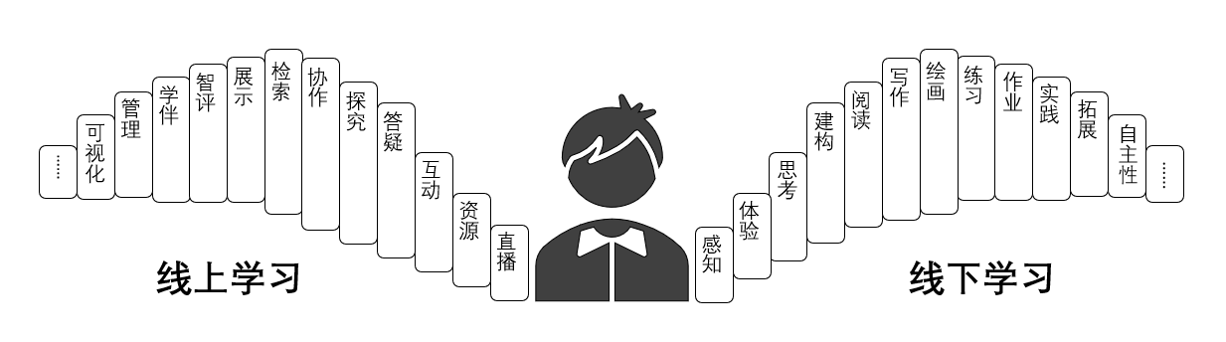

图 线上学习与线下学习优势

对于混合式学习模式，本文采用了何克抗教授给出的界定。何克抗教授提出混合式学习是一种将线上的数字化在线教育与线下的课堂教学相结合的一种教学方式——把传统学习方式的优势和数字化在线学习的优势结合起来，既要发挥教师引导、启发、监控教学过程的主导作用，又要充分体现学生作为学习过程主体的主动性、积极性、创造性，以达到更加有效的学习效果。^{[9]}可见，混合式学习把传统教学的优势和在线学习的优势结合起来，充分利用信息技术发挥学生的主动性，实现“以学生为中心”的教学理念。
4.学习分析：学习分析的定义源于美国高等教育信息化协会的“下一代的挑战”，其将学习分析定义为：使用数据和模型预测学生收获和行为具备处理这些信息的能力。2011年，首届学习分析与知识国际会议将学习分析定义为：测量、收集、分析和报告关于学习者及其学习情景的数据，以期了解和优化学习和学习发生的情境。新媒体联盟也有相似的定义：利用松散耦合的数据收集工具和分析技术，研究分析学习者学习参与、学习表现和学习过程的相关数据，进而对课程教学和评价进行实时修正。可以说，学习分析在许多方面指的是应用于教育领域的“大数据”分析。从这些定义可以看出，学习分析的研究对象是学生及其学习情境，研究的基础是教育活动中产生的海量学习数据和学习分析过程中产生的中间数据，研究的目标是评估和预测学生活动，发现潜在问题，为教育活动相关者提供决策支持，以优化和设计学习过程和学习情境。^{[10]}
5.网络教研：早在2001年八月，桑新民教授在其“虚拟教研模式的构想与实践”一文中指出：网络教研最初叫虚拟教研，定义为“是利用现代信息技术，以互联网为依托，促进不同地域的教师开展跨时空教研活动，随时随地进行教学成果与经验交流、共享教学信息与资源的一种方法。”^{[11]}所以，网络教研是依靠信息技术手段，以互联网为依托，促进不同地域学校、相同地域的不同学校或本学校教师开展的一种进行教学成果研究与经验交流、共享教学信息与资源的活动。这种网络教研活动是教师长期积累的实践性知识作为共享和发展的基础，是其本身将在教育教学实践中对教育教学的认知和经验进行使用和表达，从而把不确定性教学问题的个性化经验、处事方法和内化作为指导教师在教学实践过程中处理复杂情境下个人品质的教学知识。
6.基于网络学习空间的家校互动：
家校互动（Home—SchoolInteraction）是指家庭与学校的信息沟通与共享，将对学生影响最大的社会单元进行整合，也是实现全程教育的关键。基于网络学习空间的家校互动是通过网络学习空间支持家长与教师的互动交流、参与学校事务管理等，实现家校协同教育。教育部发布的《关于加强网络学习空间建设与应用的指导意见》提出：鼓励家长积极应用，实现家校互动常态化。
四、研究目标
1.总体目标：要以空间为纽带，贯通学校教学、管理与评价等核心业务，将空间作为基于信息技术教育教学的基本环境，作为数字教育资源公共服务体系共享服务的主要渠道，作为先进文化建设和家校共育的有效载体。加强空间数据的采集，建立健全内容审核、应急处置等管理制度；并对各级各类学校加强网络安全教育培训，提高自觉维护网络安全、抵制不良信息的能力，确保空间网络、信息、数据和内容安全。
2.教学研究目标：充分利用网络学习空间的技术价值，优化教学活动，更好地满足学习者的个性化学习需求，提高学习者的学习效果。同时，利用网络学习空间的优势增强学习者自主协作以及探究学习的主动性，实现基于网络学习空间的深度学习和终身学习。在相关理论的支撑下，进行教学实践，并在实践的基础上构建更能满足教育教学需求和解决教育教学问题的模型，以此使得网络学习空间能够更好地为教育教学服务，发挥其应有的价值。
3.教研研究目标：针对传统教师教研中存在的问题，结合网络协同教研实施的可行性、便捷性，以及教师的实际需求，构建基于网络学习空间的协同教研模型，对网络协同教研过程机制进行解析,并提出相应的指导策略是促进教师网络协同教研走向深度、走向高效。重点关注网络学习空间对协同教研效果的优化，提出基于网络学习空间开展协同教研的指导策略，为进一步开展教师网络研修提出了新思路，让老师能充分利用网络环境的优势,及时获取丰富的教育资源,在开放的环境中与优秀教师、专家进行交流,通过教研活动来获得较快的专业成长。
4.家校互动研究目标：通过对传统家校互动的需求分析，结合网络学习空间功能，构建家校互动平台的系统框架；通过对互联网环境下家校互动模式，尤其是利用网络学习空间进行家校互动的模式的研究，改变传统的陈旧的育人观念，探索网络学习空间在家校互动工作中的应用与开发，有效整合各种资源，拓展家校合作的平台，建立学校教育者与家庭成员之间的平等合作的互动教育模式。
五、研究内容
1.通过查阅文献，深入研究网络学习空间应用的理论依据，进行理论解析。
2.按照学校师生的需求，对“人人通”平台进行后台设置和权限分配。
3.研究网络学习空间的功能，构建应用模式，实现教师、学生、家长人人皆学、处处能学、时时可学。
4.进行应用实验，记录学生学习痕迹和各类教学、管理活动的痕迹，整理数据，进行数据分析，挖掘数据背后的规律，有效服务于教育教学管理。
5.调研个人数据隐私方面的认识、态度、个人数据隐私的保护等现状，找出其中存在的主要问题和不足之处，进而能够有针对性地制定个人数据隐私保护方面的改进和完善策略。
六、研究方法
1.文献研究法,本文前期研究通过在论文库中查阅大量与网络学习空间相关的论文,对网络学习环境和网络学习空间的发展脉络进行了梳理，归纳分析网络学习空间的研究现状。在此基础上，深入研究网络学习的理论依据，界定网络学习空间的概念、特点和功能，以“互联网+”的思维对网络学习空间的核心价值进行分析。
重点从理论解析、模式构建和教学实验对网络学习空间应用模式展开了实证研究。结合网络学习空间的功能特点和环境背景探究学习活动模式,以求达到有效应用网络学习空间，提高网络学习空间与日常教育教学的契合度。
2.行动研究方法：行动研究法是此项目研究使用的主要研究方法。研究的切入点是应用模式的设计与实施，落脚点是学校的应用效果。力求创新学校的教育教学模式，提升师生信息素养，这也是本研究的最大价值所在。
3.调研法：通过对网络学习空间数据中心和试点学校的调研,掌握网络学习空间的发展情况的第一手资料。从学习者的学习需求和期待与网络学习空间自身所具有的特征这两大视角审视个人学习空间，使网络学习空间的设计和开发与师生需求结合。
4.调查问卷法：针对网络学习空间应用推广的学校师生,了解其在教育教学中应用网络学习空间遇到的问题。
七、研究步骤和过程
（一）课题构建阶段（2017年05月——2017年10月）
组成课题组，完成选题和研究的可行性分析，申报立项。
1.文献的搜集、整理：由刘金凤老师负责。将国内外相关研究进行搜集整理，撰写文献综述。
2.课题申请：由刘金凤老师负责。进行课题研究可行性论证，撰写课题立项申请书。
3.开题论证：开题报告由刘金凤老师主笔。
（二）课题研究的实施阶段（2017年10月—2020年07月）
课题组成员经过科学论证，科学规划研究时间，并在研究过程中不断调整节奏。分解课题、立项子课题，确保课题研究工作深入开展。
1.2017年10月至2017年12月，课题组根据课题计划，由李春燕老师负责，完成子课题申报“基于网络学习空间的教学应用实践与研究”和“利用优质教育资源进行主题式网络教研模式探究”两个子课题，分别从教学、教研、教师专业发展等角度进行应用的实践研究。选取实验校：实验小学、沙井子学校。
2.2017年10月至2018年3月，组织两场区域范围的空间应用培训，主要针对“天津市基础教育资源公共服务平台”。内容涉及人教备授课系统、人人通空间、网络研修空间的使用，在推动市区级资源平台共建共享和常态应用的过程中，促进区域空间应用的推广。按照学校师生的需求，对“人人通”平台进行后台设置和权限分配。
3.2017年10月至2018年5月大量查阅文献，深入研究网络学习的理论依据，详细分析网络学习空间具备的主要功能，加强和规范网络学习空间资源建设。恰逢2018年初，教育部发布《网络学习空间建设与应用指南》，组织课题组成员深入学习《指南》，并交流学习体会。要求主研人员在学习的基础上不仅要发表一些有价值的关于网络学习空间的论文和实验报告，而且要组织培训，以专题报告和入校指导实验校进行网络空间应用研究。深入研究网络教研的模式，基本形成基于天津市网络教研平台的网络教研模式：发布活动-在线讨论-教研反思-共享资源。同时，部分学校还研究了基于moodle平台的在线教研和基于滨海新区人人通平台的在线教研模式。在线教研模式不断规范和个性化。
4.2018年5月至2019年12月研究基于网络学习空间的课程数字化资源体系建设和家校互动模式。一体化设计、结构化课程、颗粒化资源。以成体系的课程管理模式管理教师自身资源、学校校本资源，不仅方便了教师自身资源的开发、管理和应用，也利于优质资源的共建共享。通过人人通平台进行家校互动，不仅让家长了解孩子在学校的学习情况，老师也可以了解学生在家的学习、生活情况，形成家校合力，家长、老师共同参与到孩子的成长过程。依托第三轮现代化达标工作，组织培训、下校指导，如何以体系化的课程资源管理模式创建校本课程、学校特色课程，实现优质课程资源的共享，如何依托平台拓宽家校互动的途径。
期间完成课题中期评估，中期评估报告由李春燕老师主笔。
5.2019年9月至2020年7月，重点以学习活动设计模型为指导,结合网络学习空间的功能特点探究在线学习模式,以求达到有效应用网络学习空间，加快推进网络学习空间与日常教育教学的契合度。特别是组织课题组教师开展了基于人人通备授课系统的课堂教学实践，从基于平台的网络备课到课堂直接调用人教数字教材授课，充分利用优质资源优化课堂教学，征集了大量混合式教学的案例。同时进行了基于新区教育云平台“教学助手”和“人人通”两个工具支撑下的在线教学研究。在此期间，新冠肺炎疫情爆发，在前期研究的基础上，我们迅速进入基于新区教育云平台“教学助手”和“人人通”两个工具支撑下的在线教学模式应用推进。征集到了大量在线教学的案例。
（三）课题总结结题阶段（2020年07月—2020年10月）
2020年7月至2020年10月，此阶段我们进行了前期工作的梳理，组织了网络学习空间应用情况的调研，梳理研究过程，提炼研究成果，撰写研究报告。
1.相关资料和研究成果的汇总：由李春燕、张勇、长孙刚三位老师负责将研究过程中形成的论文、应用案例等研究资料和成果进行收集整理，形成成果集。
2.相关佐证材料的收集与整理：包括获奖证书、期刊杂志、教学录像、课件等材料，以及其他应用案例，由张勇老师负责。
3.完成《网络学习空间应用模式研究》研究报告的撰写，由刘金凤老师整体负责，李春燕、长孙刚刚、张勇三维老师分别从教学应用、教研应用、家校互动应用三个方面梳理研究的理论成果和实践成果。
八、研究成果
网络学习空间经历10年的研究与实践，从“三通两平台”建设到“信息化2.0行动计划”，其内涵的界定更加准确，应用的模式更加清晰，应用的案例更加丰富。滨海新区教育云平台以创新引领、应用驱动为思路，以互联互通、共建共享为方向，全力打造融教育资源、教育管理和教育教学服务为一体的综合性“互联网+教育”大平台。实现了区域一体化网络学习空间云服务。本研究认为网络学习空间的核心价值主要体现在：支撑教育供给侧改革、支撑个性化学习和变革教育教学模式创新等三个方面。通过观察、调查和访谈，探究网络学习空间的建设情况以及在教育教学中的应用过程，收集并梳理了师生关于网络学习空间的态度、认可程度和应用现状，对他们的不同看法和态度进行了比较分析，总结网络学习空间应用的优势和不足。通过对网络学习空间在教育教学中应用的案例进行分析，指出了当前影响网络学习空间应用的问题：主要是由于人们对其内涵价值的认识不深入、技术欠缺以及空间建设体系不完善等多方面。对此，研究结合当前背景下网络学习空间的价值，从教学、教研、家校互动等方面给出了相应的策略建议。本研究的最终目的在于为学生、教师、研究者等对网络学习空间的认识提供参考，指导网络学习空间在教育教学过程中的应用，推动网络学习空间的快速发展，进而促进当前背景下网络学习空间的价值得以全面体现。
（一）理论性成果
1.网络学习空间的内涵、特点和功能。
(1)网络学习空间的内涵
近十年我国网络学习空间的前沿研究变化趋势可以分为四个阶段：
第一阶段理论探索期（2012-2013年），这一阶段主要关注研究网络学习空间的基本内涵。这个时间段的突现词是“人人通”，“教育信息化”，主要是从宏观的政策层面和教育信息化这个大背景来论证网络学习空间的内涵、必要性和重要性等，这一时期网络学习空间的研究成果被后续研究应用。
第二阶段为教学应用期（2014-2015），主要关注基于网络学习空间的教学模式，这一时期的突现关键词有教学模式、翻转课堂等。研究从以往单纯的理念认识转向教学实践，将网络学习空间和线下的真实教学空间相结合，促进网络学习空间的推广与应用。
第三阶段是学习变革期（2016-2017），这一时期的突现关键词是学习变革类如：个性化学习、教育变革等。《教育信息化十三五规划》把创新“网络学习空间人人通建设与应用模式,从服务课堂学习拓展为支撑网络化的泛在学习”。这个时期研究者开始探索网络学习空间对个性化学习、泛在学习、智慧课堂的支撑作用。
第四个阶段是科学界定时期，这一时期的网络空间有了科学界定，2018年4月，教育部下发了《网络学习空间建设与应用指南》，《指南》对网络学习空间做了明确的界定，网络学习空间是由教育主管部门或学校认定的，融资源、服务、数据为一体，支持共享、交互、创新的实名制网络学习场所。
可见，网络学习空间能够为在线教与学提供支持，是进行线上线下混合教学改革的重要基础，是开展数据驱动下精准教学的重要工具。空间建设与应用的根本目标是引领教育服务模式创新，促进教育体制机制变革，推动教育信息化升级转型，适应教育现代化发展要求；空间建设与应用的基本任务是提供教育应用服务，引入行业、机构等社会资源，支持教育教学模式创新，促进教育公平，提高教育教学质量；空间建设与应用的重要内容是聚合学习过程和教育管理数据，开展学情分析和学习诊断，精准评估教学效果，提供个性化学习服务，支持精细化管理和科学决策，推动人工智能在教学、管理中的应用；空间的核心属性是共享、交互、共创，基本特征是个性化、开放性、连通性和适应性；空间的基本构成包括个人空间、机构空间、集成的公共应用服务和数据分析服务；空间建设与应用的基础是无障碍获取空间服务的网络和终端接入条件。本研究应为时间限制和研究条件，只涉及个人空间在教学中的应用、在教研中的应用和在家校互动中的应用，暂不涉及机构空间的应用研究。
（2）网络学习空间的特点
随着人工智能技术、大数据、云计算、虚拟现实技术的迅猛发展，网络学习空间的建设朝着“智能化”发展。空间的核心属性是共享、交互、共创，基本特征是个性化、开放性、连通性和适应性。各类平台的无缝连接，无需重复登录。网络学习空间充分整合教学信息化管理系统、课程学习平台以及学校各类资源，为学习者提供以学习者为中心的网络学习平台，并实现各类平台的无缝连接，各平台无需重复登录，实现无缝切换；多种信息的梳理和整合，并建立各类信息的逻辑联系。例如学习者毕业要求、学习成绩、学习进度、历史学习记录、考试信息、学习任务等，均已简洁明了的方式提供给学习者；整合多种学习媒体资源，包括文本、图片、声音、视频、在线试题、虚拟化实验等多种形式，满足学习者的各类需求；网络学习空间记录学习者和教师在网络学习空间中的行为，以可视化的方式反馈给学习者和教师。同时，网络学习空间作为一种在线交流学习平台,以其易用性、良好的交互性、不受时空限制等特点，在个性化学习、家校互动、教师专业发展等方面得到了广泛的应用。
（3）网络学习空间的功能
依托滨海教育云平台构建的网络学习空间，集成了公共应用服务和数据分析服务，支持不同角色用户（教师、学生、家长、管理者等）在同一空间中的身份切换，实现“一人一空间”，支持不同角色用户的互联互通，实现信息沟通与数据交换。
主要功能包括教育教学资源服务、网络教研服务、教学支持服务、网络自主学习交互服务、业务活动展示评选、空中课堂直播录播、教育科研管理与培训、学生综合素质评价、组织和发布活动以及消息服务等具体应用。
2.网络学习空间的核心价值体现。
本研究认为网络学习空间的核心价值主要体现在:重构学习环境、支撑教育供给侧改革、支撑个性化学习和变革教育教学模式创新等四个方面。
（1）建立人人皆学、处处能学、时时可学的泛在学习环境，适应信息化条件下的教与学需求，推动线下学习和线上学习的融合，实现有效支持个性化、适应性学习的智能化学习支持环境。
（2）网络学习空间的应用，从面相群体的共性需求的规模化、无差别化供给，转变为面相个体定制需求的精准化、智能化、个性化、适应性供给，创新教育服务渠道、手段和内容，形成多元教育服务并存的良性供给模式；通过利用教育资源公共服务平台，共享治理资源等方式，汇聚适应区域教育发展需求的优质资源，缩短资源生成、进化周期，支持个性化资源推送，实现精准服务，创新资源供给模式。
（3）落实以学生为中心的教育理念，改变传统教育教学流程，实现线上线下相结合，支持自主、合作、探究学习，促进教学方式从以教为主向以学为主转变，从单一、被动学习方式向多样化、个性化学习方式转变。同时可以跟踪教与学的全过程，由结果导向的单一评价扩展到综合性、过程性的多维度评价，实现基于数据积累和分析的综合评价，从注重评价的筛选功能扩展到注重评价的诊断、激励与预测功能。
（4）在当下“互联网+教学”的环境下，网络学习空间人人通（以下简称人人通空间）是着力构建以学习者为中心、混合式学习的中心源，也是信息技术与教学融合的主阵地，更是助推教育信息化2.0行动计划落地生根的切入点。所以如何把人人通空间的应用融入常态化教学之中、如何实施网络学习和面对面学习混合的学习方式、如何尝试探索数据驱动的精准教学模式，是摆在我们教师面前的考题，需要我们不断更新理念，用互联网思维思考问题，用人工智能技术辅助教学，用实践行动提升应用能力。本文从教学实验入手，研究能够助力一线教师开展基于网络学习空间教学改革的应用方法和策略，总结提出了基于人人通空间的线上线下混合式教学应用模式和实施策略，结合数学、语文、英语三节研究课例，从课前导学、课中诊学、课后延学三个阶段，梳理如何基于空间的学习分析快速获得学情数据、分析学生学前、学中、学后的真实情况，以学定教，以学促教，以学评教，落实生本课堂，让我们的教学更高效。
3.网络空间信息安全
通过对网络学习空间舆情的分析，结合文献研究，发现在学习空间中，舆情管理不到位的问题时常发生。网络学习空间的应用推广，对提升师生网络安全专业素养，提高师生网络安全意识有着迫切的需求，需各应用单位严格落实《中华人民共和国网络安全法》坚持做好网络安全方面的宣传和教育工作，做到守法、履职、尽责，共同加强和维护校园网络、信息安全。我们进行了关于网络信息安全的调研，通过SPSS分析，析α系数，如果此值高于0.8，说明研究数据信度质量高；CITC值均大于0.4，说明分析项之间具有良好的相关关系，同时也说明信度水平良好。根据调研，我们发现教师网络信息安全意识很强，能够有意识去了解网络安全方面的知识，日常上网时能够注意个人隐私的保护，看到未证实的社会敏感问题能够正确对待，不评论或转载。教师网络信息安全意识增强的前提下，我们要更注重学生的网络信息安全教育。
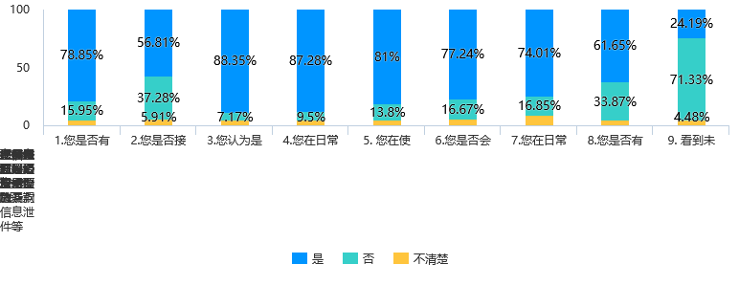

图一：教师网络安全意识调研统计
（1）空间的建设由区教体局面相教育整体发展规划和需求，明确空间建设与应用的目标任务，在同一标准和规范指导下进行建设，并完成已有系统的整合，对接新区教育云平台。学校自建空间平台也要在同一标准和规范指导下进行建设，同时与去平台对接，同时，统一网络出口安全监测，从技术层面保证网络空间系统的安全性、稳定性。
（2）建立组织机构，制定规章制度，完善管理流程，提升管理与维护人员的能力。明确相关单位在空间建设与应用中的职责，按照“谁主管谁负责、谁运维谁负责、谁使用谁负责”的原则，确定网络安全责任人，分级签订安全责任状。完善安全管理制度和操作流程，实名制设置用户信息。
（3）规范空间数据采集、传输、存储，保障空间用户个人信息安全，防止信息泄露。
（4）要求学校组织教师、家长、学生学习网络安全法规，树立网络安全意识，尤其引导学生遵守《全国青少年网络文明公约》。
（二）实践成果
该项目的研究经过理论分析、实验校试验，现已进入应用推阶段，因为教师是家校的联系者，是家长和学生应用的组织者，所以我们有针对性地对区域内教师空间的应用情况进行了调研，共收回有效问卷558分，其中小学教师308份，初中教师200份高中教师50份，覆盖各个学段各个学科。35岁以下教师占31%，36岁到45岁之间教师占38%，46岁到55岁之间教师占29%，55岁以上2%。
调研表明，在研究课题的推动下，区域内教师网络学习空间应用普及情况良好。
各级各类培训到位：
表一：您参加过以下哪种网络学习空间应用培训[多选题]
选项 | 小计 | 比例
国家级培训 | 148 | 26.52%
市级培训 | 328 | 58.78%
校级培训 | 457 | 81.9%
未参加过培训 | 26 | 4.66%
本题有效填写人次 | 558
教师对网络空间应用的认可度高，对网络空间功能的认识和应用面比较广：
表二：您愿意使用网络学习空间吗？[单选题]
选项 | 小计 | 比例
非常愿意 | 176 | 31.54%
愿意 | 305 | 54.66%
无所谓 | 58 | 10.39%
不愿意 | 18 | 3.23%
非常不愿意 | 1 | 0.18%
本题有效填写人次 | 558
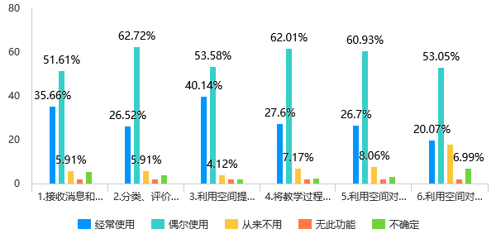
图二：教师对网络学习空间基本功能的认识
该项目研究过程中，网络学习空间应用已形成相应的模式，并开始推广应用。
1.线上线下混合式教学模式构建
（1）问题的提出
21世纪是一个“知识智能”时代，随着数字化与网络化学习的发展，人们获取知识的渠道发生了变化，以教师单方面讲授为主的传统教学模式已经跟不上社会发展的步伐，时代呼唤着教育的改革。2018年4月教育部下发《网络学习空间建设与应用指南》，指南中明确提出网络学习空间建设与应用的目标之一是变革教学模式。改变传统教学流程，促进教学方式从以教为主向以学为主转变，从单一、被动的学习方式向多样化、个性化的学习方式转变。《教育信息化2.0行动计划》的八项行动之一就是网络学习空间覆盖行动，保障全体教师和适龄学生“人人有空间”，实现“人人用空间”，促进网络学习空间与物理学习空间的融合互动，使网络学习空间真正成为广大师生利用信息技术开展教与学活动的主阵地。所以，在空间建设普及的同时，如何应用空间的交互技术与资源优势变革教育教学方式、提高教育教学质量，是必须同步解决的核心问题，也是持续推进空间建设的关键。而本区域中小学学校的信息化教学并未完全以以教育部推行的网络学习空间作为技术载体，造成了本区域的中小学学校师生网络学习空间在学科资源建设方面资源匮乏，教学常态化应用方面成效不显著，教育资源共享程度低、教育资源建用脱离严重，缺乏空间+教学相关做法的梳理、典型提炼和经验总结。为此，从教学实验入手，研究能够助力一线教师开展基于网络学习空间教学改革的应用方法和实施策略是当务之急。
此项研究是以市级课题《网络空间应用模式研究》为统领，立项区级子课题，在推动区域网络学习空间建设和应用的实践工作中，经过多轮的应用培训和教学实验，总结提出了基于人人通空间的线上线下混合式教学应用模式和实施策略，从课前导学、课中诊学、课后延学三个阶段，梳理如何基于空间的学习分析快速获得学情数据、分析学生学前、学中、学后的真实情况，以学定教，以学促教，以学评教，落实生本课堂，让我们的教与学更高效、更精准。
（2）基于人人通空间的OMO教学模式构建
根据布鲁姆的教育目标分类法，认知领域的教育目标可以分为六类，分别是：记忆、理解、应用、分析、综合和评价。在传统课堂的讲授式教学中，学生较多训练了记忆和理解，而综合与评价部分涉及较少，且由于应试的压力与时间上的限制，分析与应用部分并未得到很好的锻炼。基于此，我们选取实验校，组织课题组教师开展空间+课堂的线上线下混合式教学实践，将记忆与理解等比较初级的目标大多放在线上的学习中完成，然后学生带着问题进入面对面课堂。师生通过课上的合作探究、互动研讨、交流评价等培养学生的应用与分析能力和综合能力。这种先自学再讨论的模式更符合学习者的认知规律，对激发学生的情感体验、促进有效提问和主动学习，以及对学生知识的建构等方面有着非常重要的作用。经过几轮的教学实践研究，结合网络学习空间的功能特点和环境背景探究学习活动模式，我们提出了基于人人通空间的OMO教学应用模式，以教师主导、学生主体的二条主线展开，包含课前导学、课中诊学和课后延学三个阶段，其中课前与课后二个阶段主要以线上学习为主，课中的面对面教学融合线上和线下的学习。利用空间的学习分析技术，课前精准分析学情，备教学起点；课中准确把握学情，实时互动，评价反馈，调整教学进度和内容；课后巩固延伸，线上测评，掌握学习情况，个性化辅导。基于人人通空间的OMO教学应用模型如图三所示。
图三：布鲁姆教育目标分类

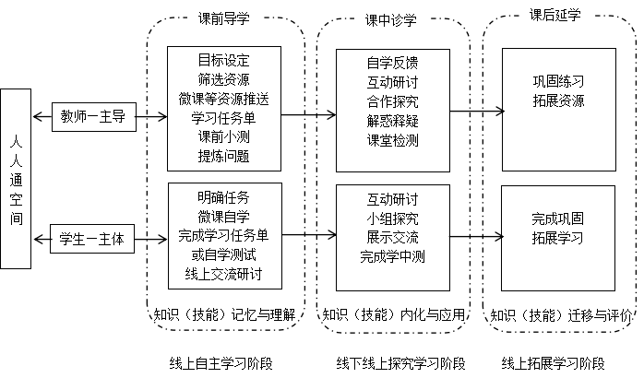
图四：基于人人通空间的线上线下混合式教学模式结构图

（3）基于人人通空间的线上线下混合式教学模式实施策略
第一，课前导学，以学定教
特级教师于漪曾指出:学生的情况、特点,要努力认识,悉心研究,知之准,识之深,才能教在点子上,教出好效果。读懂学生是教与学目标设定的基础，也是教学策略选择和教学活动设计的落脚点。只有真正了解学生的现有知识经验和心理认知特点，才能确定学生在不同领域、不同学科和不同学习活动中的最近发展区，从知识、技能、能力等方面来阐述最近发展区就是教与学的目标。
课前教师利用人人通空间的课前导学模块，给学生推送文本、微课、习题等个性化的导学案，有效引导学生自主学习。学生在个人空间收到导学单，提前温习旧知，观看微课或查找资料学习，回答习题，及时反馈问题和困难。教师快速了解学生的真实学情，找到每个学生学习的问题与困难，及时给予个性化指导和反馈，同时结合平台对预习效果的分析，确定课堂教学的起点，教与学的重点、难点。这样就开始了基于问题的备课，以保证课堂有的放矢，因材施教。

如小学数学《鸽巢原理》一课，教师课前推送《鸽巢原理》预习微课和测试题，结合平台的测试数据统计，分析学情。学生对简单鸽巢原理，通过看预习视频掌握较好；但对鸽巢原理的结论含义缺乏准确把握，没有理解鸽巢原理的研究方法，基于此确定课堂教学目标为经历“鸽巢原理”的探究过程，理解“鸽巢原理”的含义，学会用此原理解决简单的实际问题。
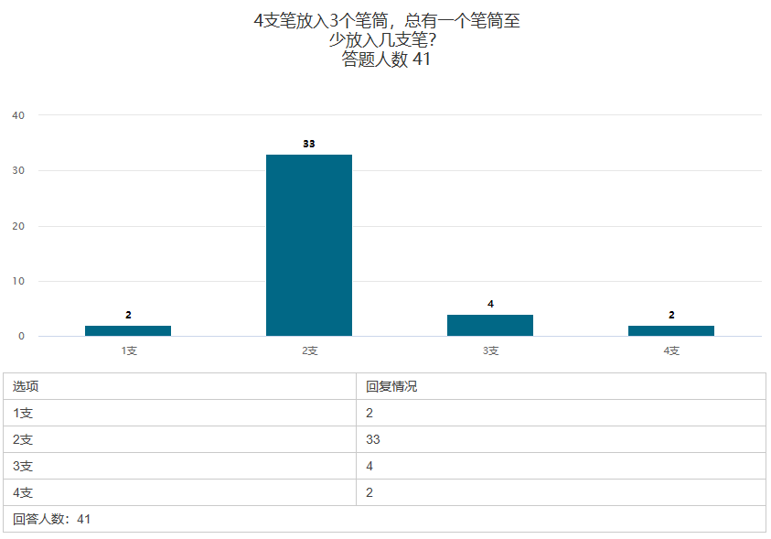
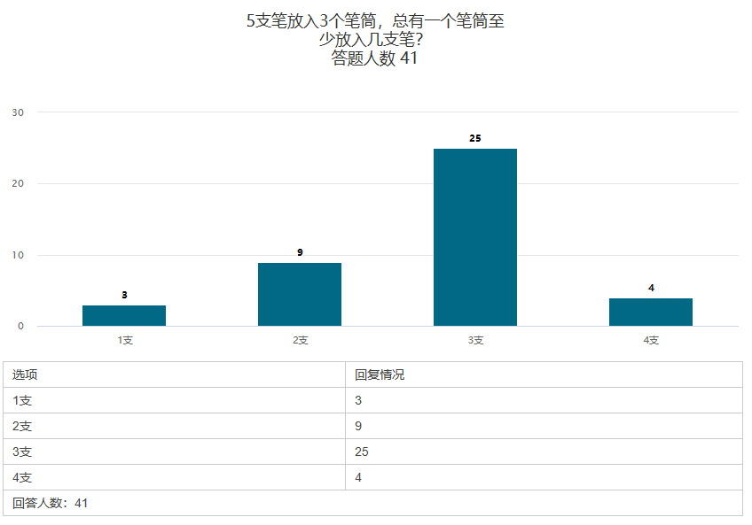
图五：鸽巢原理案例
第二，课中诊学，以学促教
课中诊断包括对学生预习情况、课上倾听的状态、参与互动的情况、自主学习合作交流的能力以及学习目标达成度等，教师通过课上与学生实时的对话观察互动，结合人人通空间互动课堂的数据统计分析，即时获得反馈和评价，课堂及时调整教学内容和策略，以保证教学的针对性，学习的有效性。
例如，课堂上教师可以实时调用学生课前、课后利用空间完成的预习情况、作业情况，即时讲评。同时可以将有代表性的学生作品进行展示和评价，激发学生学习积极性。同时互动课堂的移动讲台、随堂拍、随机挑人、光荣榜的小组或学生的点评加分、在线检测等功能，让课堂上师生的互动更多样、学习的兴趣更高昂、评价和激励更多元、教与学的针对性更强。
如在初中数学《图形的旋转》一课上，教师以“自学”、“对学”、“组学”的设计主线，通过课前微课学习，帮助学生初步理解图形旋转的定义，由生活实例过渡到数学问题，通过学生自学反馈，了解问题，有重点地设计、讲解本课内容，通过“对学”，帮助学生初步答疑，通过“小组合作”讨论、解疑，培养学生合作探究、解决问题的能力，培养学科素养。在教学过程中利用空间“移动讲台”的“随堂拍”“随堂直播”记录学生在“对学”、“组学”活动中动手操作的过程，师生共同回顾形成过程，探究旋转的性质，同时借助“小组评分”“随机挑人”等激励学生参与的热情和主动学习积极性。
第三，课后延学，以学评教
人人通空间的课后作业功能弥补传统作业盲区，可以创建音频、视频、图片、在线检测等多样的课后作业，同时支持分层作业的个性化推送，使不同基础不同学力的学生都能得到发展和提高。空间作业结果的及时反馈，帮助教师更加全面有效的了解学生对知识的吸收效果，为后续内容的学习，教学方法的选择，教学活动的设计提供改进的依据。
如语文、英语学科注重语言的训练和表达，而课上要关注每个学生的练习与反馈，时间是远远不够的，所以借助空间拓展学习时间、空间，学习反馈形式，比如朗读、跟读、背诵等音视频作业的反馈、在线检测作业的统计反馈、分层作业的反馈评价……，让老师的个性化指导、学生的个性化学习更便捷、更高效。
同时人人通空间持久、迭代的学习记录和体验，将学习过程与技术紧密结合起来，将线上和线下充分融合，线下的学习交流同时在线上反应，再通过线上和线下的反馈，改进和完善学习过程，促进教师教学实践能力的提升，也促进学生自主学习能力、终身学习能力的培养。
（4）案例分析
从区域开展人人通空间教学应用的研究课中节选三节课例，分别从课前导、课中诊、课后评三个阶段分析实施学情诊断的意义和作用。
表三：案例分析
 | 小学数学  《鸽巢原理》探究课 | 初中语文  名著导读《水浒传》 | 高中英语  Unit6DisasterandHope“灾难与希望”主题单元阅读课
课前导学  以学定教 | 推送《鸽巢原理》预习微课和测试题，结合平台的测试数据统计分析，进行学情诊断：  1.学生对简单鸽巢原理，通过看预习视频掌握较好；  2.对于鸽巢原理的结论含义缺乏准确把握，没有理解鸽巢原理的研究方法，基于此确定本课教学目标、教学起点。 | 课前导学任务:熟悉《水浒传》中一个个引人入胜的故事。通过项目学习，对《鲁提辖拳打镇关西》以不同形式来展示你的理解，如：评书、漫画、结构图、思维导图、手抄报等，通过空间反馈，教师也在空间及时给予表扬和点赞。同时发布知识点检测题，平台统计数据使教师了解学生答题情况和对知识点的掌握情况，便于确定教学的重难点。 | 课前安排学习活动小组进行话题准备任务，录制相关话题微课。各组在其准备过程中需对相关知识进行查找和筛选，然后进行语言的表达和录制，整个过程培养了学生们自主探究和团队合作的能力。微课的呈现方式也极大的锻炼了学生们信息技术的应用能力。教师针对空间学生们提交的微课个性化指导和反馈，并确定教学起点、教学策略。
课中诊学  以学促教 | 扑克牌游戏导入，激发学生参与探究热情的同时，将数学原理回归生活。  经历小组合作、动手探究的活动后，利用平台随机挑选每组的一名同学上台操作演示汇报，同时手机投屏展示本组的记录方法。实现小组竞争中回答问题的公平公正，及时的小组表扬加分，激发学生的参与热情，调动了小组同学学习的主动性和积极性。各小组不同的记录方法，也使学生学会多角度解决问题，培养发散思维能力。  在应用规律解决问题时利用白板互动游戏设置三个闯关任务，符合六年级学生的身心发展特点，学生玩中学，热情高涨，提高了课堂吸收率和学习的专注度。  思维导图总结本课知识脉络，学生扫码投票，快速了解学生课堂吸收情况。 | 猜水浒人物游戏导入，学生抢答，激趣的同时，检验了学生对名著的阅读和理解能力。  “白豁水浒小故事”环节，由小组派出代表向全班同学汇报，空间及时加分评价，激发学生阅读名著的兴趣，锻炼语言组织、逻辑表达能力，同时注重课堂的即时生成，引导学生向故事中英雄的优点学习。  在对关键段落进行阅读探究后，通过白板互动游戏：连一连和小组PK赛，激发学生学习兴趣，同时检验学生对分析小说三要素中人物性格的方法的掌握情况，落实教学重点，突破了难点。  在运用方法，理解人物时，用随机拍照投屏展示学生制作的人物档案读书卡，交流分享的同时，激发了学习热情和读名著的兴趣。 | 课始调用空间学生作业的完成情况，实时点评，并选取有代表性的话题微课播放，激活学生已有背景知识和语言知识，为本课语篇学习做好铺垫。  初读理解阶段运用教材提供的思维导图填空；运用教学软件学生绘制思维导图，检验学生学习情况，体会语篇明暗两条线索。  课堂贯穿始终的小组评价加分，激励着各组同学积极进行课堂活动，并勇于进行课堂展示。  在知识迁移和创新阶段，通过小组抽签，选择一种极端天气，观看相关视频后进行情景描述和情感表达。小组合作美化语言。然后手机传屏对全班展示，要求学生有感情朗读自己的情景描述。并及时进行小组加分，激励和评价。这里激发了学生的写作兴趣，提高语言表达能力。小组合作弥补了单个成员在想象力和语言表述能力上的不足，实现完整表达。
课后评学  以学评教 | 空间发布练习检测卷，巩固新知，教师及时了解学生答题情况，及时查漏补缺。  在云空间分享拓展知识，实现了分层次教学，满足对鸽巢原理感兴趣且学有余力的学生的需求，实现个性化教学。 | 继续项目学习，利用空间分析你喜欢的水浒小故事及人物，运用本课分析方法，巩固知识的同时，引导学生深入阅读，品味并交流。  布置线上作业题，可以更直观的看到学生的完成情况，更好地统计学生的答题情况，也能更好地督促学生学习。 | 布置空间作业：今年极寒天气袭击加拿大和美国。要求学生通过提供的图片或自己查找信息来描述极寒天气，空间上传作品并录制朗读音频。这样将本课学习内容延伸到课外，学生在准备作业的过程中不但要进行语言方面的知识创新，通过信息的查找更进一步对本单元的话题—灾难与希望有所了解，为后续的学习做好知识和内容上的储备。

2.基于网络学习空间的网络教研模式构建
（1）问题的提出
教研活动是所有老师都会经历的一种教学活动方式，通常是教师在教学过程中发现教学问题或者进行教学经验的总结。而同学科教师根据教育教学经验来探讨教学问题的解决方法并分享，以此来将教学方式方法最优化。但学校教师的教研方式主要以面对面的教研模式为主，当然也不乏有支持教师教研的网站和教育blog等。虽然交流途径多种多样，但是存在着教研方式的单一，教研过程中教师的主体性不够，参与者越多潜水者也较多、发表自身观点的较少的“重获取，轻参与；重网络，轻教研；重形式，轻方法；重吸纳，轻需求”的现象。因此，通过对网络学习空间教研活动进行精心的顶层设计，以及整体教研活动过程进行有效的评估和指导，进而实现网络教研的最终目标—提升教学质量，促进教师专业成长。基于以上的分析，本研究通过教师使用省市配置的天津市基础教育网络教研平台进行教研活动，从而归纳出网络教研活动的应用模式，希望对教师在以后的网络教研活动有所帮助。
（2）基于网络学习空间的主题式教研模式构建
主题确立：由教研负责人对教育教学中遇到较难解决的问题进行整理归纳，进而对教研活动整体有一个顶层设计。在设计时最好对本次教研活动的研究方向进行一定的分析，最后将设计好的活动主题、时间节点、目标以及注意事项等一系列要求于平台发布。
图六：主题式网络教研模式图
资源分析：这里的资源分析不单单是将主题相关的教学资源搜集整理，而是教研组内的教师先搜集与主题相关的教育教学资源，在资源的质量上进行把关（使用较为权威的网站资源、国家教育公共服务平台资源（天津市基础教育网络教研平台）），筛选完后进行逐条分析整理，思考是否将主题问题最优化，从而将分析后的优质资源上传至平台（群组网盘），以供组内其他教师参考学习。
网络教研：教研负责人发布完教研主题后，组内教师将分析后的优质教学资源上传至平台后，老师们就可以利用碎片化的时间使用电脑或手机等电子移动终端进行教研活动。
首先组内教师将所传资源进行下载分析并加以内化，每人在观点不同处进行标记并上传平台，待所有教师都提出各自意见后，教研负责人梳理研讨思路以及记录研讨关键点，可适时进行评价，如有意见分歧较大的地方，则着重注明，老师们继续利用优质资源或教育教学经验进行讨论研究，直至形成一套较好的教研主题方案。
归纳总结：教研负责人将组内教师讨论的过程关键点以及研究结果进行进一步加工整理（可做成思维导图或是其他形式），最终上传至平台该主题内，公布后若无异议，则可成为该主题较为完善的教研解决方案，为后一步的教育实践奠定基础。
教育实践：俗话说：“实践是检验真理的唯一标准”。在研究出教研方案后，教研负责人可以将成果通过课堂展示的方式进行检验，如若展示没有达到预期效果，则教研的过程中肯定有一些忽略的地方，如图中所示，还需返回到网络教研环节，进行再教研、再总结、再实践。
教育资源：教育实践结束后，教研负责人还需将所有过程性资料收集整理，形成一套较为完备的教育资源，该资源不仅可作为该学科的主题教研方案，还可以形成教育教学的校本资源，甚至也可以推广至学校的其他学科或区域的同学科中，从而解决了好的教学经验无法惠及更多学校教师和学生的问题。
（3）基于网络学习空间的主题式教研实施策略
教师在网络学习空间中进行的教研活动是利用网络教研的专属平台，从确定教研主题（教研活动的目标），进行资源搜集检索以及筛选评估（收集教研资源），对教研主题进行讨论、整理、实践甚至再实践，从而达到对主题认知上的共识（教研活动策略），最终形成一个完整的教研活动实施方案。
实施步骤：
- 主题发布：教研负责人登陆天津市基础教育网络教研平台，选择我所在的群组，群组—XXX学校XX学科，点击教研活动—发起活动（填写活动信息、活动内容、参与人员等信息），即完成了本次教研活动主题的发布。
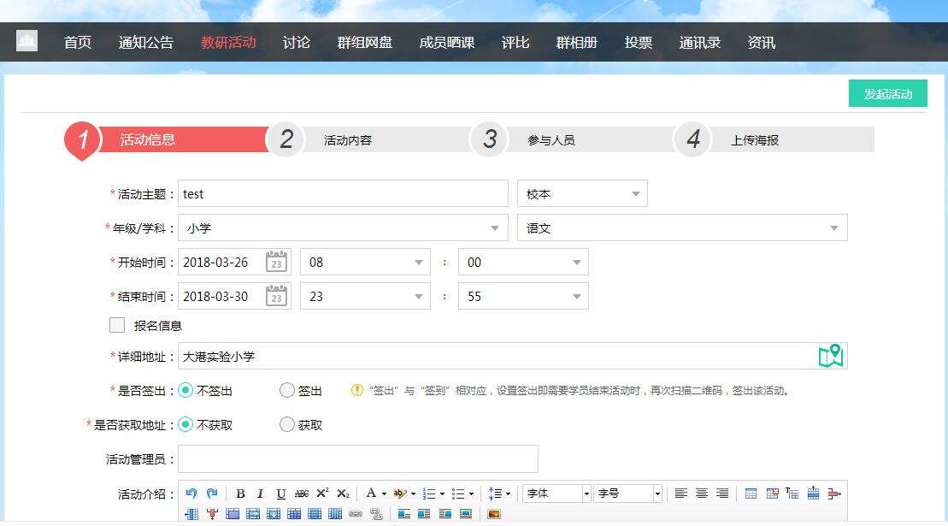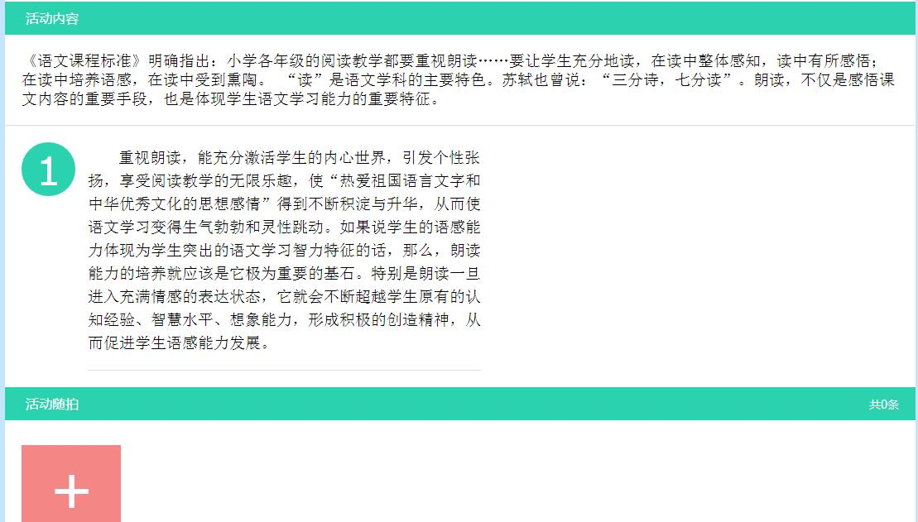
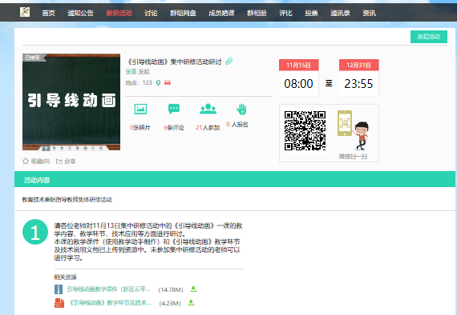
图七：发布活动图
- 资料搜集：组内教师通过网络搜索引擎进行相关主题的资料检索，对信息来源的权威性进行评估，或使用国家资源公共服务平台的优质资源以及天津市基础教育公共服务平台的优质资源，进行充分的筛选，之后登陆天津网络教研平台，点击群组网盘，将整理好的教研资源以个人文件夹的形式上传至平台教研组，以供大家学习交流，最终可作为学校教研主题的过程性资料以及教师学科专业成长资料留存。

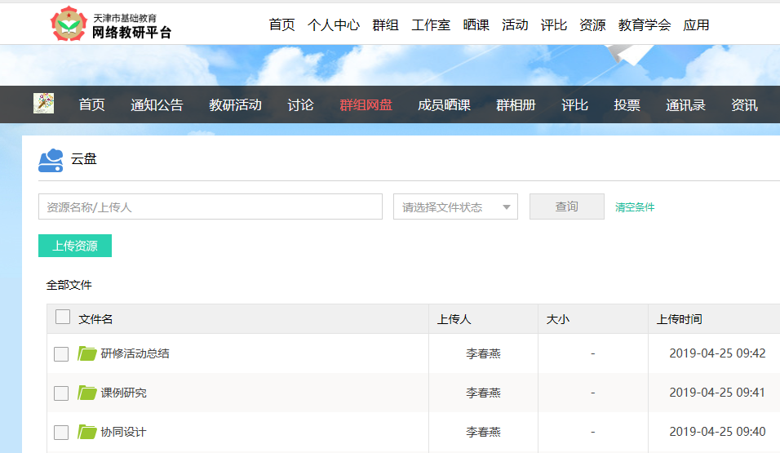

图八：收集、整理、上传资料
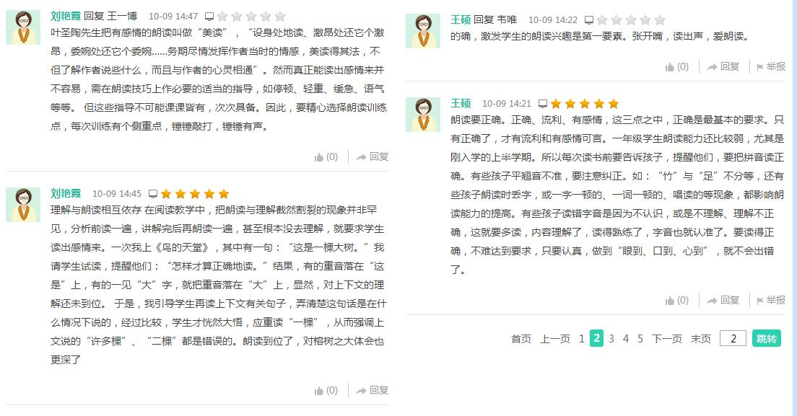
- 教研活动：在主题发布后，教研成员登陆天津教研平台的个人账户，选择学校群组的教研活动，在教研活动的列表中选中该教研主题后，在资料搜索后充分认知的基础上各抒己见，在主题评论区进行讨论留言。在此过程中，教研成员可以不是实时进行研讨，而是利用自己的碎片化时间，在规定的教研时间内进行观点经验的研讨交流。
图九：主题评论区发言

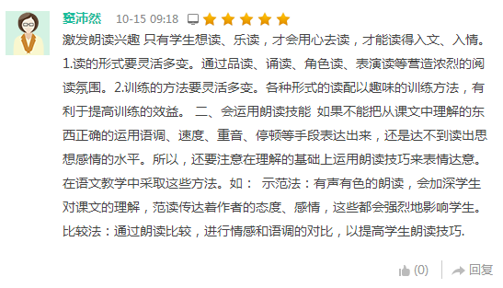
- 提炼总结：在教研过程中，教研负责人注意将成员的观点进行梳理记录，等教研时间截止后，将各位老师的经验观点进行归纳总结，汇总提升为该主题的教研方案，同样也上传至群组网盘中。
图十：负责人提炼总结
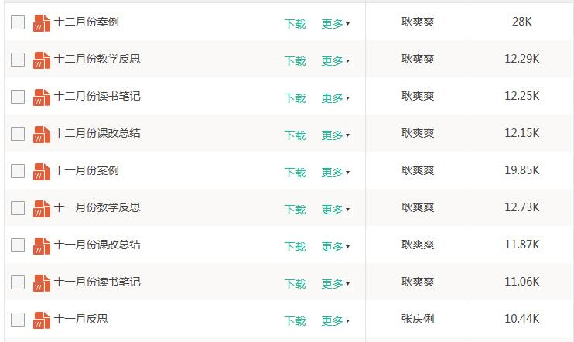
- 教学反思是教师对日常教学活动实践中的重新认识和思考，教师登录网络教研平台，在教育实践中将自己对每个主题的教学反思和案例、资源上传至群组资源空间中，并针对本学科进行交流学习，可把收获感想梳理成一篇教育经验总结，上传空间再次交流分享，达到教研的分散梳理，集中提炼，从而切实提高教师的教学水平和课堂效率。
图十一：教学反思
3.基于网络学习空间的家校互动模式构建
（1）问题的提出
在学生的成长过程中，学校教育和家庭教育是不可或缺的两个重要因素，如何将学校教育与家庭教育融合到一起，加强家校之间的互动和沟通对学生的健康发展至关重要。
互联网发展初期，家用个人计算机是互联网接入的主要设备，网站、博客、QQ群都是此时主要的网络应用。家长可以通过学校网站了解学校的实际工作、活动开展情况，掌握学生的学习、生活情况。学校网站打破了学校的“围墙”，使得教育开始面向社会、面向家长开放。家校共建的班级博客可以长期保存班级建设的资源、拓展了班级建设的时间与空间，突破了班级的“壁垒”，拉近了家校的距离。在助力学校各项工作，尤其是在德育工作上发挥了巨大的作用。具有实时沟通、多人群聊等功能的班级QQ群成为家校互动的强大助手。
随着智能手机的普及，移动互联网时代到来了，微信群以其时时能聊、处处能聊的特点，加上强大的多媒体处理功能，逐渐取代了QQ群。微信公众号主动及时推送性、传播信息的多样性、推送信息的精准性、互动方式的灵活多样性等特点，在家校互动方面具有非常明显的优势……这些功能丰富的网络应用平台，为学校和家庭搭起了一座座桥梁，为学生营造了有利于综合素质发展的教育氛围和环境。
虽然网络应用平台为家校互动的模式提供了多样性，但是随之而来的问题也显而易见：多个网络应用平台需要记住更多的账户和密码，还要学习更多的操作，为老师和家长带来很多麻烦；不可管控的开放平台造成管理的困难，不适当的言论有时影响正常工作的开展；学校和家长受制于网络应用平台，无法掌握过程性数据信息，数据安全不能完全保证；各有所长的网络应用平台数据相互独立，不能对学生进行综合性的评价，学生的成长曲线、数字模型无法描绘；课堂的“鸿沟”仍然无法跨越，家长无法参与到学生课堂的建设。
解决上面的问题，就需要建设一个数据统一、功能融合的“互联网+教育”大平台，为此，基于网络学习空间的家校互动模式应运而生。
（2）基于网络学习空间的家校互动模式构建
随着网络学习空间的建设和应用，网络学习空间已成为学校教育、教学、管理与评价融合创新的纽带，也成为学校文化建设和家校互动的有效载体。探索“学生、教师、学校、家庭、社会”五位一体的网络学习空间家校互动模式已具备条件。
个人空间包括教师空间、学生空间、家长空间、管理者空间等，老师、学生、家长通过个人空间可以调用公共应用服务，支持教育教学活动。空间应用中形成的生成性资源，根据用户意愿，存放于个人空间或机构空间。家长空间的功能包括家长查询学生各类信息、支持家长与教师互动交流、参与学校事务管理等，实现家校协同教育。支持跟踪、监测学生学习全过程，开展学情分析、学习诊断等，实现精准教学、个性化资源与作业推送等。可见在网络学习空间的统一大平台中，家校互动不再只局限于学校和家庭、老师和家长的沟通交流，而是老师、学生、家长共同参与，家校协同、家校共育的教育模式。充分利用网络学习空间实现全方位、全过程家校互动，探索“学生、教师、学校、家庭、社会”五位一体的网络学习空间家校共育模式。利用网络学习空间完成家校互动，可以实现以下几种应用场景和模式：
校园活动模式
传统的校园活动，尤其是德育活动，基本都是在校内由学生完成，或者回家完成后带回学校上交，最后通过学校网站或微信公众号发布活动简讯。家长很难参与到活动中，即使参与也无法保存过程性的活动资料，使得家校互动大打折扣。而网络学习空间的使用可以很好的实现这一目标。以校园读书活动为例，流程如下：
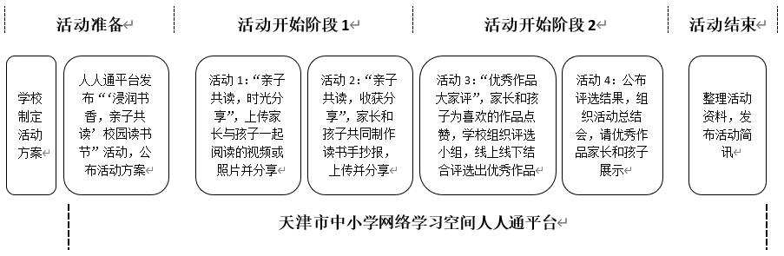
图十二：校园读书活动流程
学校在制定读书节活动方案时，就制定了由学校、家长、孩子共同参与的活动思路，把读书活动从学校引向家庭，开展“浸润书香，亲子共读”活动,让家长充分认识早期阅读的重要性，营造书香家庭氛围，享受亲子共读营造的家庭学习气氛，培养孩子养成良好的读书习惯，实现家校共育的教育目标。
天津市中小学网络学习空间人人通平台的“校园活动”功能为读书活动的各个阶段提供了有效的支撑，实现了线上线下的有机结合，拓展了活动的时间和空间范围，达到了家校互动的效果。网络学习空间完全融入到读书活动之中，成为活动成功开展不可或缺的一部分。其他校园活动可照例进行。
班级活动模式
班级是学校教育的基本组织单位是学校教育教学工作的基层组织，是教师和学生开展活动的最基本的组织形式，但却是培养和教育学生的最重要平台。学校中的教学工作和思想德育工作主要是通过班级来进行、靠班主任为主教师为辅来完成的。故强化班级育人工作非常重要，它可促进有效德育工作，为学校可持续性发展提供有力保障。将这一重要的教育阵地通过网络拓展的家庭和社会，其形式就是网络班级空间。
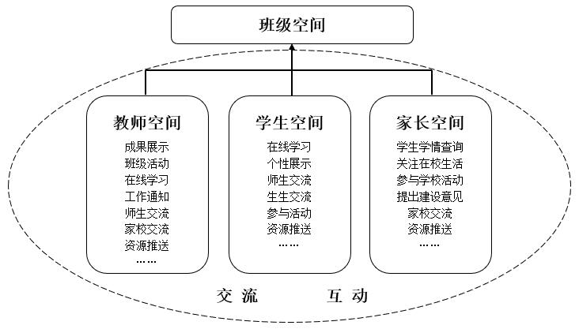
而基于网络学习空间的班级空间建设模式如下图：
图十三：班级空间建设模式
由图可见，班级空间不再是老师个人建立的网络空间，甚至不是一个实际存在空间实体，而是由教师空间、学生空间、家长空间集合而成的对外展示、对内交流的公共空间。
在网络学习空间中，老师、学生、家长每人一个账户，实名注册，老师的每一次班级活动、资源分享；学生的每一次回答问题、集体活动、家务劳动、才艺展示；家长的每一次意见建议、活动参与……都汇聚到班级空间，班级的每个人都是班级空间的建设者，真正实现了家校共建。
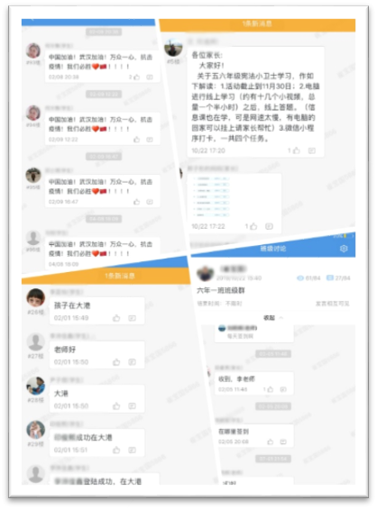
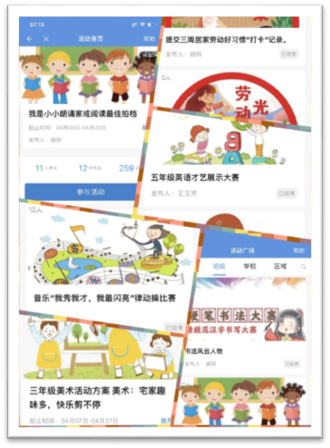
图十四：丰富多彩的班级活动
而每一次上传的数据又可以通过网络学习空间统计后，纳入学生德、智、体、美、劳等综合素质的评价系统中，逐渐建立起学生个性发展的数字模型，使老师和家长对孩子的认识更加准确、全面。随着网络学习空间的不断完善和发展，每个学生的学习成长曲线和个性化数据模型将在其终生的学习过程中不断充实和完善，成为一条人生成长轨迹，学校、社会、家庭都这条轨迹的组成部分，老师、家长、学生都是这条轨迹的描绘者。
线上家长会模式
疫情期间，由于疫情防控的要求，不能召开集中的家长会，而许多重要事情的又需要与全体家长进行沟通，所以线上家长会成为家校互动的主要方式。微信班级群的强大在线交流功能成为线上家长会的主要工具，但是其不可管控的发言方式、流水账式的数据存储方式和文件大小的限制都影响了家长会的实际效果，网络学习空间班级群与网络学习空间的结合使用既可以时时在线交流，又可管可控。
线上家长会流程图如下：
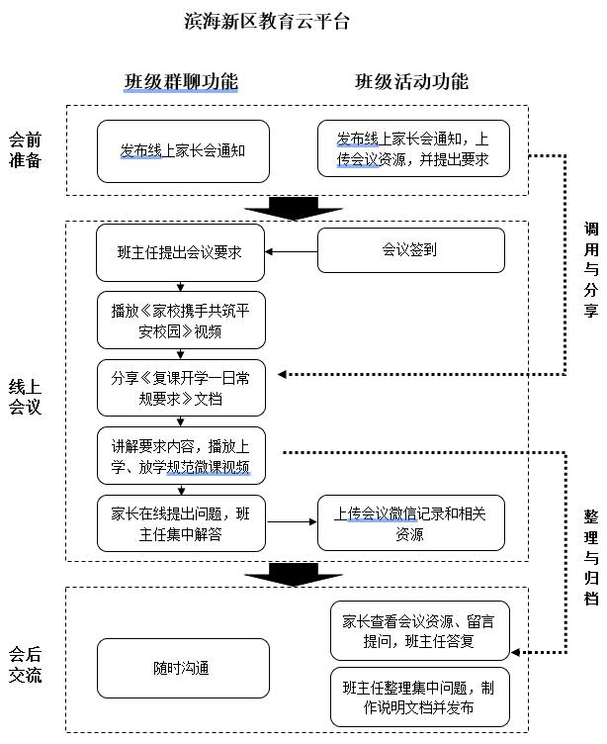
图十五：线上家长会流程图
由流程图可以看出，使用滨海新区教育云平台班级空间的群聊功能完成在线交流，使用班级活动功能完成会前通知及资源发布、会议签到、在线资源调用、会后资源整理和分享，使得原来“一次性的”线上家长会过程性资源被保存下来，会议效果延伸到会后，方便家长回顾会议内容，准确的完成班主任布置的工作，同时也成为学校、班级工作留下记录。
（三）技术性成果
在实践研究过程中，老师们不断总结研究反思与经验，撰写的17篇论文获得区级以上奖励，课题组将之编写成《研究成果论文集》1册，整理编写了《优秀网络学习空间案例集》1册、《优秀网络学习空间应用教学实录集》1册，并刻录成光盘，其中收录老师们参加信息化交流展示活动和优秀课评比活动中获奖的案例11个和课例12个。
表四：主要成果一览表（论文集）
序号 | 作者 | 出版（发表）或获奖、转化成果题目 | 出版（授予）单位或发表刊  物名称、时间及期号
1 | 刘金凤 | 区域中小学数字校园建设模式探索 | 《天津教育》2019.8（上）
2 | 李春燕 | 基于人人通空间的三段式学情诊断实施策略 | 天津市教育学会
3 | 李春燕 | TPACK模型下区域中小学教师信息技术与教学融合能力的提升策略 | 天津市教育学会
4 | 李春燕 | 例谈网络学习空间在语文梳理探究活动课中的创新应用 | 天津市教育学会
5 | 李春燕 | 借助校际网络同步教学平台，提升网络教研时效 | 天津市中小学教育教学研究室
6 | 张勇 | 利用“天津基础教育网络教研平台”开展网络评比活动的实践与研究 | 天津市中小学教育教学研究室
7 | 张勇 | “互联网+”时代的家校互动研究 | 天津市教育学会
8 | 长孙刚刚 | 利用网络空间，打造线上线下的主题式网络教研模式 | 天津市教育学会
9 | 长孙刚刚 | 基于天津网络教研平台的主题式网络学习空间教研模式研究 | 天津市教育学会
10 | 闻秋月 | “网”住学生的“心” | 中国心理学会学校心理分会
11 | 闻秋月 | 平台漫步，收获精彩 | 天津市大港教育学会
12 | 闻秋月 | 育人在“信”中 | 天津市大港教育学会
13 | 闻秋月 | 翻转课堂在信息技术学科中的应用 | 天津市大港教育学会
14 | 闫敏 | “真互动”创建美好课堂 | 天津市教育学会
15 | 闫敏 | 立足深度融合，构建“适合学生的智慧课堂” | 天津市大港教育学会
16 | 闫敏 | 网络互动作业助力提高语文素养 | 教育部中国人生科学学会教师发展专业委员会
17 | 王硕 | 大语文观下单元思维导图在阅读教学中的应用 | 天津市大港教育学会

表五：主要成果一览表（案例集目录）
序号 | 作者 | 出版（发表）或获奖、转化成果题目 | 出版（授予）单位或发表刊  物名称、时间及期号
1 | 李春燕 | “面对面”的网络教研 | 天津市中小学教育教学研究室
2 | 刘亚敏 | 乐教乐学——科学教师网络空间应用 | 中央电化教育馆
3 | 王坤萍 | 十六进制教育教学云平台 | 天津市电化教育馆
4 | 刘超 | 多平台教学多维度分析实现教学共赢 | 天津市电化教育馆
5 | 王硕 | “人人通空间”架起线上线下混合教学的桥梁 | 天津市电化教育馆
6 | 王云娟 | 人人通助力线上数学教学 | 天津市电化教育馆
7 | 张勇 | 利用“天津基础教育网络教研平台”开展网络评比活动的实践与研究 | 天津市中小学教育教学研究室
8 | 大港十中 | 落实立德树人形成科技特色促进十中新发展
9 | 实验小学 | 教育信息化建设下网络教研模式和特色课程探索
10 | 大港四中 | 网络学习空间应用普及活动优秀学校 | 教育部办公厅
11 | 大港二中 | 滨海新区智慧校园实验学校 | 滨海新区教体局

表六：主要成果一览表（课例集目录）
序号 | 作者 | 出版（发表）或获奖、转化成果题目 | 出版（授予）单位或发表刊  物名称、时间及期号
1 | 韩强 | 鸽巢原理 | 教育部数字学习支撑技术工程研究中心
2 | 毕金霞 | 热机 | 教育部数字学习支撑技术工程研究中心
3 | 李金花 | 名著导读《骆驼祥子》 | 教育部数字学习支撑技术工程研究中心
4 | 刘和娟 | Goldilockshurriedoutofthehouse. | 教育部数字学习支撑技术工程研究中心
5 | 尚嫔嫔 | 青春有格 | 教育部数字学习支撑技术工程研究中心
6 | 张伟静 | 项脊轩志 | 教育部数字学习支撑技术工程研究中心
7 | 郭慧 | 中国特色社会主义进入新时代 | 教育部数字学习支撑技术工程研究中心
8 | 于音 | 23.1图形的旋转 | 教育部数字学习支撑技术工程研究中心
9 | 窦如秀 | 引导线动画 | 天津市电化教育馆
10 | 刘超 | 三角形的内角和 | 天津市电化教育馆
11 | 崔靓靓 | 快乐英语第四册Unit2 | 天津市电化教育馆
12 | 闻秋月 | 线条工具的使用方法 | 天津市电化教育馆

九、研究效果
对网络学习空间的效果分析，不能仅仅只关注学生的学习成绩、学习态度，还需要考虑到网络学习空间对学生学习能力和学习思维发展的影响，比如对信息的搜集、辨别能力等。学生并不是网络学习空间的唯一使用者，所以对网络学习空间的应用效果验证可以延伸到教师的信息素养、教学能力，家校沟通的频率以及学校管理工作效率等方面，最终构建一个包含学生层面、教师层面、家长层面和学校层面的多维度网络学习空间应用效果分析。
回顾近3年的研究，我们从学习先进的教育教学理论、借鉴成功实践经验起步，对比已取得的前期研究成果，在实践中不断修正自主构建的应用模式，并在实验校的研究基础上，逐步推广。研究的过程和结果表明：网络学习空间可以聚合学习过程和教育管理数据，并在相应范围内共享；可以支持教育教学模式创新；可以提供个性化学习服务；可以开展学情分析和学习诊断；可以支撑教师专业发展。从课题研究的效果上看，以“天津市滨海教育云平台”云平台为依托，实现了教育资源服务、教育管理服务和教育教学服务的深度融通。为“教育信息化2.0”标准下的“互联网+教育”大平台建设和应用提供了具有借鉴意义的案例。我们的研究丰富了教师研修的方式，促进了教学模式的创新，改变了家校互动的模式，提升了师生的信息素养，也整体促进了区域内学校信息化建设和应用的水平。
（一）构建教师主导、学生主体的互动课堂，教与学的面貌发生了显著变化
利用空间的学习分析技术，课前精准分析学情，备教学起点；课中准确把握学情，实时互动，评价反馈，调整教学进度和内容；课后巩固延伸，线上测评，掌握学习情况，个性化辅导。在基于人人通空间的OMO教学应用模型的基础上，很多教师都在尝试线上线下相结合的混合式教学模式，大港四中逐步建构起“12+11”结构的智慧课堂模式，有效创设“精准化教、个性化学”的教学环境，有效推进教学模式创新，促进教育公平发展。
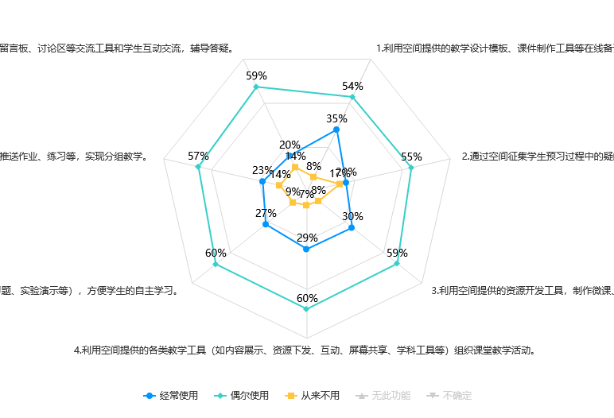
图十六：网络学习空间教学管理模块应用情况

具体应用效果体现在：
1.打破时空，促进学生的深度学习
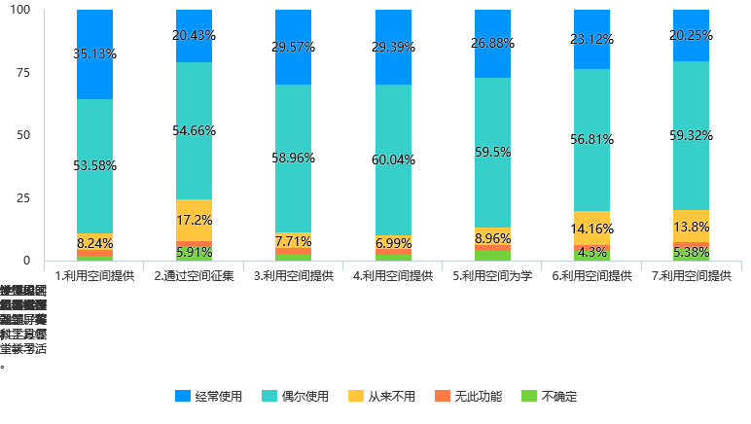
混合式学习将线上学习与线下课堂学习相结合，自主学习与集中学习相结合，个人学习与小组合作学习相结合，线上网络学习与课堂教学相结合，理论知识学习与实践能力训练相结合，学生自学与教师引导相结合，打破了学生学习时间和地域的限制，充分调动了学生学习的主动性和积极性。线上的自主学习+线下的协作探究，将理论知识与活动结合起来，做到“学用结合”，在一定程度上克服了传统教学知识覆盖面窄的问题，学生可以有效利用各个知识来源渠道完成知识的整合和自我构建，促进学生的深度学习。
图十七：利用空间实施教学情况

2.共建共享，促进优质教学资源的研发与利用
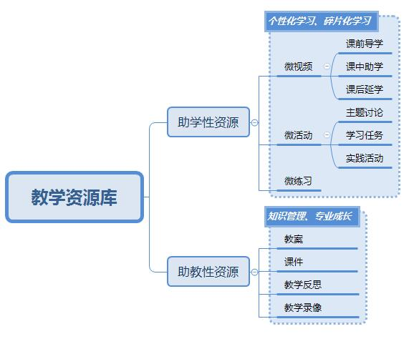
建设以微视频、微活动、微练习为主，适用于学生个性化、碎片化学习的助学性资源，以教案、课件、教学反思、教学录像为主适用于教师知识管理、专业化成长的助教性资源。推动网络学习空间优质数字教育资源共建共享，实现教学资源“能学、辅教”的功能定位，进一步深化教育教学模式创新，推进信息技术与教育教学深度融合^{[12]}。教学资源库的组成及作用如下图十三所示。

图十八：教学资源库的组成及作用
3.大数据分析，提升教与学的效率
混合式学习可以节约传统课堂教学中不断重复性知识内容的时间，使学生和教师投入更多的精力在延展性知识上。通过线上学习、习题巩固、学习测试、学习评价和学习反馈，学生根据自身薄弱环节，可以进行重复学习和反复练习，有利于提高学生学习的效率；教师随时掌握学生学习进度和知识巩固及提升情况，引导学生思考，激发学生学习动力和积极性，通过线下课堂教学来提高学生解决实际问题的能力和综合应用能力，培养高阶思维。
表七：学情分析：[矩阵量表题]
题目\选项 | 经常使用 | 偶尔使用 | 从来不用 | 无此功能 | 不确定
1.利用空间提供的可视化分析工具，了解自己在空间开展教学、资源应用、社区互动等活动的情况。 | 116  (20.79%) | 322  (57.71%) | 77  (13.8%) | 10  (1.79%) | 33  (5.91%)
2.利用空间提供的学情分析和学习诊断报告（如学生知识掌握情况、学习作品等），了解学习情况，开展针对性教学。 | 116  (20.79%) | 330  (59.14%) | 69  (12.37%) | 8  (1.43%) | 35  (6.27%)
3.利用空间提供的即时测验、投票结果，调整课堂教学策略。 | 110  (19.71%) | 316  (56.63%) | 90  (16.13%) | 11  (1.97%) | 31  (5.56%)
4.利用空间查询学生综合素质评价结果，制定个性化教学策略。 | 98  (17.56%) | 332  (59.5%) | 83  (14.87%) | 9  (1.61%) | 36  (6.45%)

（二）线上线下教研有机融合，促进教师的专业发展。
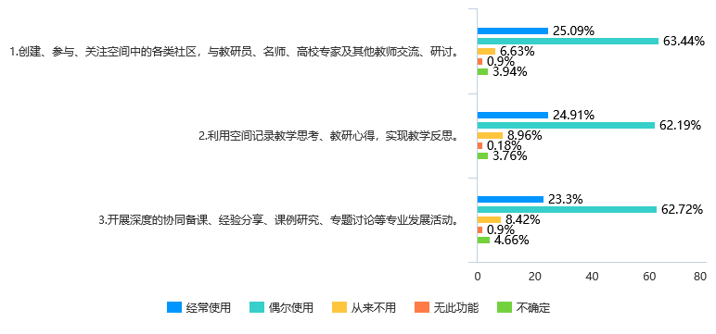
教研的根本宗旨是改进教师个体、群体的教育理念，提高教师个体、群体的专业素质，对学生实施素质教育，改变学校的办学效益，提高学校的教学质量。而要完成这些目标，“聚焦问题”“聚焦课堂”是教研中提高教学质量的内核所在。在我们开展的基于天津市基础教育网络教研平台的网络研模式的研究中，区域内学校基本进行了网络教研全覆盖，每个学校都能够定期的进行学科教师的网络教研，老师们利用碎片化和便携式电子设备进行网络教研的频率较高，能及时上网查看和思考教研信息。该平台改变了以往网络教研“难以管理”、“资料难以留存”的刻板印象，极大的方便了教师，转变了教师参与教学研究的方式与行为。
图十九：网络教研情况
1.利用网络教研平台，为教师提供灵活的学习的环境
在网络教研实践中，我们鼓励教师将课堂上出现的教学问题，即时发布到平台上进行反思，教师通过对问题进行在线分析、探讨、研究，从而最终解决问题并促进自身专业发展；除了自我反思外，还鼓励教师间通过教育信息平台针对某些教学问题进行相互切磋，合作研讨，彼此支持，共同分享经验，共同成长。此外，还通过教育信息平台实现专题互动研讨，并鼓励优秀教师通过教育信息平台在线帮助和指导青年教师共同成长。不断开展一些专题性研究，再将专业人员请进来的同时，使其在网络教研过程中起到引领作用，使研究不断深化。在教育信息平台上，除了对某一主题进行展开论述，在还可以对某个老师的反思进行互动交流，对年轻进行进行在线指导，起到教研助教、助学、助研、助管的作用。
2.利用视频案例研究,“聚焦问题”丰富课堂研究途径。
课堂教学是实施素质教育的主渠道。在教研中，每一位教师都是一座宝贵的资源库，都是活动的主人，通过同伴间彼此听课提高教师的课堂教学水平。在以往的听课中老师经常会遇到高兴而去，扫兴而归的时候，主要原因是现场听课观察虽容易体验课堂教学的实际氛围，但课堂上的教师、学生的活动情景等许许多多的事件稍纵即逝，观察者的注意力又难以长时间集中，并且课堂上留给反思的时间和空间太少。为克服研课时失效这一焦点问题，借助信息技术手段克服缺陷，形成了一种比较先进的课堂研究平台——视频案例研究平台。事实证明聚焦问题的视频案例研究，是课堂研究的有效途径，是进行校本教研的有效平台。可以使观看者把握围绕课堂教学前后的多种信息、获得整体性理解；焦点突出，围绕焦点综合了教师、研究者及教育对象的多种观点；提供了大量的、丰富的多媒体材料。
3.利用网络教研平台，提高集体备课的深度。
传统的集体备课过程耗时长，需要教师面对面讨论交流，对单个教师设计的教案每个教师要浏览修改，工作量大，并且这种延时的交流和修改不能及时捕捉到教师的灵感和创意。在教育平台上创建一个集体备课专区，在制定好备课任务后，教师可以通过教育信息平台查找相关的教学材料、课件、素材。素材收集后进入讨论区进行讨论，对教案的设计达成共识。在进行试验教学前，集体备课栏目中来完成集体书写制定教案的过程，并且学科组的任何教师都可以来修改教案，将自己的新思想随时添加到教案中。试验教学后，教师、备课组长、教研员可以在讨论区中对上课效果进行评价，提出修改意见，根据反馈对教案再修改。
4.利用网络平台进行教研，区域内学校特色应用案例不断涌现。
大港实验小学“小问题—大专题”的线下线上教研模式，推进信息技术与教学深度融合，提升了教师的专业水平和业务能力。学校组建了由主管校长、主管主任负责的专兼职技术团队，分工明确。配备相应的设备和集体工作空间，便于团队合作和研究。师生整体信息素养较高，信息技术在课堂教学中的应用效果显著。每学期根据教师应用实际制定信息技术培训计划，教师整体信息素养较高；学校按年级、学科划分小教研组，以基于课堂的小问题研究为主，定期进行线下教研，提炼出学科的研究专题，开展每月一次的学科组的大专题网络教研，在网络教研的过程中，有专业发展资源的整理，有交流有反思，专题性管理思路清晰，已初步形成线上线下教研的有机结合。以赛促用、以用促学，在各级各类信息技术由于教育教学融合大赛中成绩突出，2017年有23位教师获得全国、市、区级奖，2018年有18位教师获得全国、市、区级奖，2019年有35位教师获得全国、市、区级奖.
大港向阳小学充分利用网络,以网络资源为依托,以教研信息平台为载体，开展网上教研活动，共同学习，提高教师专业素养，共同探讨、解决教学中存在的问题，总结和提升教学经验，探索新形势下的网络教研模式。为教师提供学习修炼的平台。倡导教师网上学习，学习先进的教学思想，了解教育家的事迹，课程改革的理念，典型课例，学校尝试了两种网络学习模式：一是走进专家。学校创建了“专家课堂”空间，将专家的一些事迹、教学实录上传到该空间，带领教师学习、探讨，充分领略到了网络教研氛围的浓厚。二是理论引领。网络学习如同在知识的海洋中驰骋，在校园网“学校教学”中设立了“理论引领”栏目，为教师转载了大量的理论知识，典型课例，教学课件，教学中易发问题，定期更换，让教师在最短的时间内了解、学习；创建集体备课和科研在线交流平台。为了给教师提供一个便于合作交流的空间，学校将在教育平台上创建网上集体备课栏目，教师可以通过教育信息平台查找相关的教学材料、课件、素材，通过视频点播系统观看演示课或视频素材。素材收集后进入模块二，通过讨论区进行讨论，对教案的设计达成共识。在进行试验教学前，集体备课栏目中来完成集体书写制定教案的过程，并且拥有账号的任何教师都可以来修改教案，将自己的新思想随时添加到教案中。整个制定、修改、评价的过程在教育信息平台中得以完成。通过教育信息平台实现集体备课，体现教师个性思维和集体思维有机的结合，提高备课的成效，最终提升课堂效率。
（三）架起家校互动的桥梁，家长和教师共同参与孩子的成长过程。
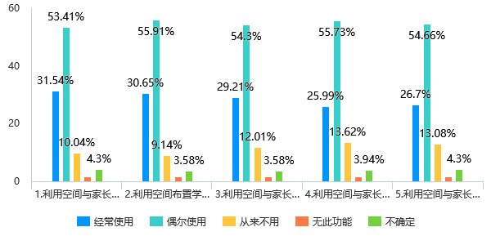
良好的家校互动关系有利于促进孩子身心健康发展，提升家长教养能力，融洽家庭关系，也有利于提高学校教育教学质量，提升教师工作幸福感，助力学校和谐发展。网络学习空间架起家校互动的空中桥梁，使家校之间距离越来越近、沟通越来越方便、方式越来越多样、内涵越来越丰富。如下图可见，约80%左右老师已经在使用网络学习空间开展家校互动，约30%的老师已经经常使用网络学习空间开展家校互动。
图二十：利用网络空间进行家校沟通情况
1.利用网络学习空间，助力家长成长。
家长是孩子的第一任老师，家庭是孩子的第一所学校。因此，家庭教育是孩子成长的关键。身教重于言传。家长是孩子的一面镜子，要求孩子做到的家长要先做到。通过“网络学习空间”全面开展家长教育、家庭教育。向家长推送家长课堂、新父母教材、亲子阅读、儿童青少年心理测评等丰富的家庭教育资源，通过平台的“学情统计”功能还可以将家长的学习进程数字化、可视化，并根据大数据结果进行相关的评定与表彰活动。家长也可以在家长空间里尽情展现自己的风采。
2.利用网络学习空间，成就德智体美劳全面发展的学生。
各学校利用网络学习空间开展了丰富多彩的主题活动、亲子活动，在线下开展活动的同时，还要在线上网络学习空间打卡发布动态，线上线下结合，全程记录活动过程。家长、学生既是活动的参与者，又是资源的建设者。这些资源的积累为未来家校共育的改革与创新提供参考和依据。
每一位老师和家长都可以随时随地记录、评价孩子的点滴成长与进步，孩子们在家、在社区、在学校的各方面成长情况都将通过大数据汇总到网络学习空间综合素质评价的各个维度下面，平台再以雷达图、柱状图、扇形图、成长树等多种形式把信息同步推送到每位家长的手机端，同时生成丰富的电子成长档案。学校评价体系聚焦学生发展核心素养，突出发展性，体现过程性，重视激励性，尊重差异性，将孩子的评价数据上传至个人成长空间，形成学生综合素质评价分析报表，激励学生全面发展、个性发展。让家长和教师共同参与孩子的成长过程。
尤其在疫情期间，防控措施要求学生居家学习、教师及家长居家办公，家校互动主要依赖于网络平台。具有交流空间、学习空间、共建空间功能的网络学习空间成为疫情背景下家校互动的最有效载体，为“停课不停学”、学校工作推动、学生心理健康等工作有效开展提供了保障。
3.利用网络学习空间，优化家校共育
基于网络学习空间的家校互动模式让家校共育更智慧、更生动、更高效、更优化。网络学习空间提供了丰富的学习资源，引领家长形成正确的教育观、成才观、家校观，引导学生形成正确的世界观、人生观、价值观，促进学生健康成长、全面发展、个性发展。基于网络学习空间的家校互动模式实现了网络学习空间人人通、资源平台人人用、成长档案人人有，促进家长、孩子的共同成长。基于网络学习空间的家校互动模式的搭建突破了家校沟通的瓶颈，建立学校、教师、学生、家长多位一体的育人网络。实时更新的成长数据为学校创造了“时时能学、处处可学、人人皆学”的智慧学习环境，让家长和学生学有所得、学有所乐、学有所为、学有所成。
（四）推进学校空间建设，打造数字校园，提升学校信息化整体应用水平。
创新是学校不断成长的动力。在知识经济时代，团队学习已然成为创新研究的一个重要视角。而团队的学习空间能否具备一个紧密的知识交流网络和有利的知识分布结构，对团队创新至关重要。研究过程中同时关注班级空间、学校空间的建设，支持成员管理、生成性资源管理、信息发布、活动组织与分析等，结果发现:建设学校的网络学习空间可以扩展师生社交面，加强与家长的联系；可以增加师生、家校间的紧密度；教学相长、家校互动，扩大学校空间知识面；鼓励师生、家长进行知识共享，不断更新与完善空间知识库；完善沟通机制，加强成员间的沟通和反馈；优化教师培训体系，加强绩效考核；营造开放包容、鼓励创新的团队氛围与文化，提升学习、创新意愿。在研究推动的过程中，形成一批信息化迅速发展的示范学校。
1.滨海新区智慧校园试点学校—大港二中（建设方案另附）
依托滨海新区教育云平台，开发和建设适用于全区使用的校园管理、课堂教学、优质资源、学情分析等应用平台。并通过大港二中的实践活动，完善滨海新区教育云平台功能，探索可复制可推广的应用模式，为全区推动信息化工作提供经验。同时建设具有大港二中特色化的智慧教室和智慧会议项目，探索新技术环境下的智慧教学与智慧管理模式。
建设内容包括：
（1）智慧校园综合管理平台
（2）大数据下的个性化智慧教学
（3）人工智能驱动下的智慧管理
2.智慧教育典型案例示范学校—大港四中（建设方案另附）
结合学校实际，自主开发121个校园工作小程序，打造数字化校园管理环境。
（1）智慧管理，让学校工作更精细
（2）智慧家校，让家校共育更完整
（3）智慧联动，让校园生活更安全
（4）加强网络研修，实施“赛练结合”
（5）健全评价机制，助推学生和教师的不断成长
（6）融合创新，努力打造智慧课堂
十、研究的结论与分析
（一）研究结论
经过3年的研究与实践，我们对国内外相关学习空间文献进行检索，梳理了学习空间建设与应用在国内的发展状况，对网络空间的内涵和外延有了更深刻的认识，在实验校的实践和区域内的推广应用的过程中，我们从学校的需求出发，在增强可操作性上下功夫，提炼模式，指导学校形成个性化的应用，并为学校和师生搭建平台，使网络学习空间的阵地有了更宽广的用武之地。
研究表明：网络学习空间的建设与应用，重构了学习环境，使“人人皆学、处处能学、时时可学”成为可能，能够有效支持个性化、适应性、泛在性学习，有效将正式学习和非正式学习融合在一起；汇聚适应区域教育发展需求的优质资源，缩短资源生成、进化周期，而且支持个性化推送，实现精准服务，师生均从茫茫资源海洋里寻到了灯塔；变革了教学模式和教研模式，改变了传统的教育教学流程和教研流程，实现线上线下相结合，支持师生自主、合作、探究，从单一的学习和教研的方式向多样化、个性化的方式转变；跟踪监测教育学的全过程，积累过程性数据，实现基于数据的综合、客观评价；支持家长与教师互动交流、参与学校事务管理，实现家校协同教育。
(二)反思与展望
网络学习空间的深度应用是当前教育信息化深度融合的标志,也是实现教育信息化总体目标的手段之一。空间应用近几年受到各级教育部门的高度重视,仅2018年教育部就发布了五个涵盖空间建设的相关文件。可见网络学习空间建设与应用的重要性。
1.网络学习空间应用存在的问题
研究过程中发现，个人空间应用模式基本已经构建完整，但个人网络学习空间存在学习资源参差不齐、学习工具针对性不强、网络学习空间特色不突出、网络学习空间使用效果不佳、网络学习设备缺乏等现实问题，更具体地表现在两个方面：
（1）网络学习空间内涵认识不到位。
现阶段教师对空间应用内涵理解不到位，体现在以下几个方面：①空间建设重上传，轻应用，造成存储空间浪费，资源利用率低。②空间应用静态资源多，深入互动交流少。③用于公开课等比赛的多，常态化程度较低。
（2）网络学习空间建设不科学。
机构空间应用大都尚未启动，老师们各自为战。由于教师缺少空间内涵的认识，因此空间建设随意性较大。体现在：①结构上缺少整体规划，没有建设体系，模块搭建较为随意②内容上与学科教学、教研活动的结合得不够紧密。③线上线下活动相脱离。教师把课堂教学与空间建设完全当成两个任务来做，没有受益空间带来的优势，反而增加了教师的负担。
2.影响网络学习空间应用的因素
教师应用平台开展空间应用，其应用效果会受到国家政策方针、教师个人习惯、平台技术操作等多个方面的影响。通过对教师空间应用情况的调研发现，对教师空间应用音响最大的三个因素是：多数学生使用网络学习空间自主学习时趁机上网，自控能力差；学生不具备空间使用能力；教学负担重，无暇使用。
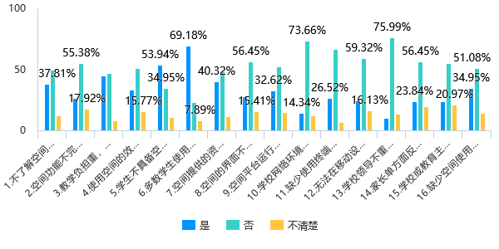
尤其疫情以来，停课不停学的实施过程中，发现最困难的问题不是学习资源的准备，也不是学习平台的选择，最困难的是学生自主学习的能力弱。
图二十一：影响网络学习空间应用的因素图比
3.后期研究展望
人人皆学、处处能学、时时可学的泛在学习时代已经到来了，网络学习空间为泛在学习提供了学习环境。学校是网络学习空间应用的规划者、实践者；教师作为泛在学习的引领者、网络学习空间应用的实践者，对空间应用水平的整体提升起到了关键的作用；学生和家长是泛在学习的主体，是网络学习空间应用的实践者，将是网络学习空间应用的最大受益者。所以网络学习空间的应用研究尚需努力。
（1）后期研究重点应推动机构空间的建设与应用，助推数字校园建设。
（2）鼓励更多的教师勇于开展网络学习空间应用的研究，充分利用空间平台，结合备课、教学、教研、学生管理等全面展开空间应用，提高教学效率、教学质量。
（3）着力进行“利用网络学习空间发展学生自主学习能力”的研究。
2017年教育部印发了《普通高中信息技术课程标准修订稿》，其中，明晰了信息技术学科核心素养包括“信息意识”“计算思维”“数字化学习与创新”及“信息社会责任”四个核心内容^{[13]}。学生容易在互联网环境里迷失自我，沉迷于游戏。其中，信息意识是基础，信息社会责任是原则，计算思维是技能，数字化学习与创新是宗旨。后期要加大培养学生以上四方面的能力的研究，以促进学生的全面发展。
（4）实施精准教学的研究
在大数据激发的教育变革中，借用相关平台和移动学习终端设备提供的精准数据分析，不仅能够使学情数据化，也可以促进思维可视化和学习的个性化。后期借力滨海教育云平台，从课前学情数据化、课中思维可视化、课后辅导个性化三个阶段进行教学分析，实施精准教学的研究也将继续。
参考文献：
[1]Apple.ACOT2[EB/OL].http://education.apple.com/acot2/global/files/ACOT2_Background.pdf,2012-03-08.
[2]ALT.Technologyinlearning:AresponsetosomequestionfromtheDepartmentofBusinessInnovationandSkills[EB/OL].http://repository.alt.ac.uk/839/2/ALT_TEL_document_for_BIS_low-res.pdf.2012-09-15.
[3]张文彤.Spss统计分析高级教程[M].郑太年，任友群译，上海：华东师范大学出版社，2002:113-134
[4]中国广播电视大学教育统计年鉴2009[M].北京：中央广播电视大学出版社，2010:99-101.
[5]（美）国家研究理事会.美国科学教育标准[M].北京：科学技术文献出版社：1999:30.
[6]李军．大数据：从海量到精准[M]．北京：清华大学出版社．2014．
[7]教技[2018]4号.教育部关于发布《网络学习空间建设与应用指南》的通知[Z].
[8]刘万年,冯晓晴.教育信息化与信息化教育[J].电化教育研究,2012(10):6-10.
[9]何克抗从ＢｌｅｎｄｉｎｇＬｅａｒｎｉｎｇ看教育技术理论的新发展（上）［Ｊ］电化教育研究，２００４（０３）：１－６
[10]杨滨,汪基德.网络学习空间环境下教师教学发展分析——网络学习空间人人通促进教与学深度变革实践反思之二[J].中国电化教育,2018,No.377(06):29-35.
[11]桑新民，潘华东。虚拟教研模式的构想与实践[J].人民教育，2001（8）
[12]教育部关于进一步推进职业教育信息化发展的指导意见[Z].2017-09-05
[13]中华人民共和国教育部.教育部关于印发《普通高中课程方案和语文等学科课程标准（2017年版）》的通知（教材[2017]7号）[EB/OL].http：//www.moe.gov.cn/jyb_xwfb/s5147/201808/t20180827_346191.html

[14](美)国家研究理事会.美国科学教育标准[M].北京:科学技术文献出版社:1999:30.
[15]肖峰.科学精神与人文精神[M].北京：中国人民大学出版社，1994：56.
[16]李永松.自主实验探究式教学在元素化合物知识教学中运用的研究与实践
[17]谢泉峰,段怡.基于网络学习空间的混合式教学法何以有效——以S-ISAL教学法为例[J].电化教育研究,2017(06):67-72.
[18]王琼.初中语文“三段式”学情诊断的可操作性分析[J].小作家选刊：教学交流,2014(12).
[19]朱向阳.为了教学改进的学情诊断[J].中国教师,2018,305(10):70-74.

